LỜI CAM ĐOAN

Tôi xin cam đoan các số liệu và kết quả nêu trong Luận văn là trung thực và chưa từng được ai công bố trong bất kỳ một công trình khác. Trừ những phần tham khảo đã được ghi rõ trong Luận văn.

Tác giả

Ngô Kiên Dương

DANH MỤC CÁC KÝ HIỆU VÀ CHỮ VIẾT TẮT
Ký hiệu | Ý nghĩa | Đơn vị
n_{đ} | Tốc độ quay của đá mài | Vòng/ph
S_{d} | Lượng chạy dao dọc | m/ph
S_{n} | Lượng chạy dao ngang | mm/HTĐ
a_{z} | Chiều sâu cắt của một hạt mài | mm
b_{z} | Chiều rộng phoi cắt | mm
t | Chiều sâu cắt khi mài | mm
b | Chiều rộng mài | mm
B | Chiều rộng của đá mài | mm
D_{đ} | Đường kính của đá mài | mm
υ_{đ} | Tốc độ của đá mài | m/s
L_{c} | Chiều dài cung tiếp xúc tĩnh | mm
D_{e} | Đường kính tương đương | mm
h_{max} | Chiều dày phoi không biến dạng lớn nhất | mm
h_{tđ} | Chiều dày phoi tương đương | mm
Q_{w} | Tốc độ bóc vật liệu | mm³/s
Q’_{w} | Tốc độ bóc vật liệu trên 1 đơn vị bề rộng mài | mm³/s.m
P_{iz} | Thành phần lực cắt theo phương tiếp tuyến tác dụng lên 1 hạt mài | N
P_{iy} | Thành phần lực cắt theo phương pháp tuyến tác dụng lên 1 hạt mài | N
P_{z} | Thành phần lực cắt tiếp tuyến | N
P_{y} | Thành phần lực cắt pháp tuyến | N
R_{a}, R_{z}, R_{t} | Thông số đánh giá độ nhám bề mặt gia công | μm
K_{p} = P_{y}/P_{z} | Hệ số lực cắt
N | Công suất mài | W
u | Năng lượng riêng khi mài | J/mm³
K_{c} | Hệ số khả năng cắt của đá mài | mm³/s.N
G | Hệ số mài
T | Tuổi bền của đá mài | phút
T_{m} | Nhiệt độ mài | ⁰C
S_{sđ} | Lượng chạy dao dọc khi sửa đá | m/ph
t_{sđ} | Chiều sâu cắt khi sửa đá | mm
x_{i} | Giá trị mã hoá của các thông số vào
g | Gia tốc | m/s²

DANH MỤC CÁC BẢNG

Trang
Bảng 1: Số liệu thí nghiệm nhám bề mặt.Thép SUS304: S_{d}= 9m/p 66

Bảng 2: Số liệu thí nghiệm nhám bề mặt.Thép SUS304: S_{d}=12m/p 67

Bảng 3: Số liệu thí nghiệm nhám bề mặt.Thép SUS304: S_{d}=15m/p 68

Bảng 4 Số liệu thí nghiệm nhám bề mặt.Thép SUS420J2: S_{d}= 9m/p 71

Bảng 5: Số liệu thí nghiệm nhám bề mặt.Thép SUS420J2: S_{d}= 12m/p 72

Bảng 6: Số liệu thí nghiệm nhám bề mặt.Thép SUS420J2: S_{d}= 15m/p 73
Bảng 7: Số liệu thí nghiệm nhám bề mặt. Thép SUS420J2 NL Sd= 9m/p 76
Bảng 8: Số liệu thí nghiệm nhám bề mặt. Thép SUS420J2 NL Sd= 12m/p 77
Bảng 9:Số liệu thí nghiệm nhám bề mặt. Thép SUS420J2 NL Sd= 15m/p 78

DANH MỤC CÁC HÌNH VẼ VÀ ĐỒ THỊ
TT | Hình số | Nội dung | Trang
1 | 1.1 | Các dạng có thể có của lưỡi cắt | 14
2 | 1.2 | Quá trình tạo phoi khi mài | 15
3 | 1.3 | Nhiệt và sự phân bố năng lượng khi mài | 19
4 | 1.4 | Sự mài mòn hạt mài và chất dính kết | 21
5 | 1.5 | Cấu trúc lớp bề mặt mài | 25
6 | 3.1 | Ảnh Máy đo nhám SJ-201 | 50
7 | 3.2 | Ảnh Máy chụp ảnh SEM HITACHI TM1000 | 50
8 | 3.3. | Ảnh Máy chụp ảnh SEM HITACHI S4800 | 50
9 | 3.4 | Sơ đồ quy hoạch các điểm thực nghiệm | 51
10 | 3.5 | Đồ thị Ra của thép SUS304 với các Sd khác nhau | 52
11 | 3.6 | Đồ thị Ra của thép SUS304 với các Sd khác nhau | 53
12 | 3. 7 | Ảnh chụp bề mặt chi tiết sau khi mài. (phóng đại 2000 lần) | 53
13 | 3.8 | Thể hiện chiều sâu vết cào xước sau khi mài trên bề mặt kim loại (phóng đại 1800 lần) | 53
14 | 3.9 |  | 54
15 | 3.10 |  | 55
16 | 3.11 | Đồ thị Ra của thép SUS420J2 với các Sd khác nhau | 57
17 | 3.12 | Đồ thị Ra của thép SUS420J2 với các Sd khác nhau | 57
18 | 3.13 | Ảnh chụp bề mặt chi tiết sau khi mài. (phóng đại 5000 lần) | 57
19 | 3.14 | Thể hiện chiều sâu vết cào xước sau khi mài trên bề mặt kim loại (phóng đại 1800 lần) | 58
20 | 3.15 | Đồ thị Ra của thép SUS420J2 qua nhiệt luyện với các Sd khác nhau | 60
21 | 3.16 | Đồ thị Ra của thép SUS420J2 qua nhiệt luyện với các Sd khác nhau | 61
 | 3.17 | Ảnh chụp bề mặt chi tiết sau khi mài. (phóng đại 5000 lần) | 61
 | 3.18 | Thể hiện chiều sâu vết cào xước của hạt mài trên bề mặt kim loại (phóng đại 1800 lần) | 61

MỤC LỤC

Trang

Danh mục các ký hiệu và chữ viết 4

Danh mục các bảng 5

Danh mục các hình vẽ và đồ 6
PHẦN MỞ ĐẦU |  | 12
1. | Tính cấp thiết của đề tài | 12
2. | Đối tượng, mục đích, nội dung và phương pháp nghiên cứu | 12
2.1. | Mục đích nghiên cứu | 12
2.2. | Đối tượng nghiên cứu | 12
2.3. | Nội dung nghiên cứu | 13
2.4. | Phương pháp nghiên cứu | 13
3.  3.1  3.2 | Ý nghĩa của đề tài  Ý nghĩa khoa học.  Ý nghĩa thực tiễn | 13  13  15
Chương 1: TỔNG QUAN VỀ MÀI |  | 15
1.1. | Đặc điểm của quá trình mài. | 15
1.2. | Quá trình tạo phoi khi mài | 16
1.3. | Lực cắt khi mài | 17
1.4. | Nhiệt của quá trình mài | 19
1.5. | Mòn của quá trình mài | 21
1.6. | Sửa đá khi mài | 22
1.7. | Chất lượng bề mặt mài | 22
1.7.1. | Sự hình thành nhám bề mặt | 23
1.7.2. | Sự hình thành sóng bề mặt | 24
1.7.3. | Sự thay đổi cấu trúc của lớp bề mặt mài và sự  hình thành ứng suất dư bề mặt | 26
1.8. | Tính gia công của vật liệu khi mài | 27
1.9. | Ảnh hưởng của chế độ cắt đến lực cắt | 28
1.10.  1.11 | Các hướng nghiên cứu về mài  Giới hạn vấn đề nghiên cứu | 29  29
Chương 2: MÀI CÁC LOẠI THÉP KHÔNG RỈ |  | 30
2.1. | Thép không rỉ | 30
2.2. | Mài các loại thép không rỉ | 33
2.2.1. | Tạo phoi. | 33
2.2.2. | Lực cắt khi mài | 36
2.2.3. | Mòn đá | 37
2.2.4. | Nhiệt cắt | 42
2.2.5. | Chất lượng bề mặt | 42
2.2.6. | Sửa đá | 44
2.2.7. | Kết luận | 49
Chương 3: NGHIÊN CỨU THỰC NGHIỆM |  | 49
3.1. | Hệ thống thí nghiệm | 49
3.1.1. | Máy | 49
3.1.2.  3.1.3  3.1.4 | Phôi  Thiết bị đo  Chế độ công nghệ | 49  50  50
3.2. | Sơ đồ quy hoặc thực nghiệm và ma trận thí nghiệm | 51
3.3.  3.3.1  3.3.2  3.3.3  3.4  3.4.1  3.4.2  3.4.3  3.5  3.5.1  3.5.2  3.5.3  3.6  3.7 | Mài thép SUS304 không nhiệt luyện  Quá trình thực nghiệm  Sử lý kết quả  Thảo luận kết quả  Mài thép SUS420J2 không nhiệt luyện  Quá trình thực nghiệm  Sử lý kết quả  Sử lý kết quả  Mài thép SUS420J2 nhiệt luyện  Quá trình thực nghiệm  Sử lý kết quả  Thảo luận kết quả  Gia công một số loại khuôn trong ngành dược phẩm  Kết Luận chương 3  Kết luận chung  Tài liệu tham khảo  Phụ lục | 51  51  51  54  56  56  57  58  60  60  60  60  62  62  63  63  64  65  66

PHẦN MỞ ĐẦU
- Tính cấp thiết của đề tài.
Ngày nay, với sự phát triển của khoa học kỹ thuật nói chung và của ngành chế tạo máy nói riêng, ngày càng có nhiều loại vật liệu mới ra đời đáp ứng các yêu cầu ngày càng cao về cơ lí tính và các tính chất đặc biệt khác, tính gia công của các loại vật liệu này rất thấp (khó gia công), đồng thời các chi tiết có yêu cầu ngày càng cao về chất lượng cũng như độ chính xác. Do vậy phạm vi sử dụng của phương pháp mài ngày càng được mở rộng.
Trong ngành chế tạo máy hiện đại, mài chiếm một tỷ lệ rất lớn, máy mài chiếm khoảng 30% tổng số máy cắt kim loại. Đặc biệt là trong ngành chế tạo ổ bi, nguyên công mài chiếm khoảng 60% toàn bộ quy trình công nghệ.
Hiện nay các loại thép không rỉ được sử dụng khá phổ biến để gia công khuôn mẫu, các chi tiết chịu nhiệt, chống mài mòn có độ dẻo cao và chống ăn mòn hóa học trong một số ngành như: Dược phẩm, Hóa chất, Dầu khí .v.v..
Gia công tinh các loại vật liệu này bằng phương pháp mài gặp nhiều khó khăn. Vì vậy việc nghiên cứu gia công các loại vật liệu trên bằng phương pháp mài để nâng cao năng suất, độ chính xác, chất lượng bề mặt chi tiết gia công và tuổi bền của đá.
Trên cơ sở đó em chọn hướng đề tài
“Một số biện pháp công nghệ nâng cao độ chính xác, chất lượng bề mặt chi tiết gia công khi mài tinh thép không rỉ. Ứng dụng để gia công tinh các loại khuôn trong ngành dược phẩm”

2. Mục đích, đối tượng, nội dung và phương pháp nghiên cứu.

2.1. Mục đích của đề tài.

Tìm ra một số biện pháp công nghệ hợp lý khi mài tinh thép không rỉ để nâng cao độ chính xác, chất lượng bề mặt và năng suất.

2.2. Đối tượng nghiên cứu.
Mài phẳng thép không rỉ SUS420J2 (tiêu chuẩn JIS).

- Máy mài phẳng: Sansel SG-65A

- Dụng cụ cắt: Đá mài Hải Dương.

2.3. Nội dung nghiên cứu.

Nghiên cứu lý thuyết về quá trình cắt khi mài thép không rỉ.

Xác định chế độ công nghệ để nâng cao độ chính xác, chất lượng bề mặt chi tiết gia công.

Ứng dụng để gia công các loại khuôn trong ngành Dược phẩm
2.4. Phương pháp nghiên cứu.
Nghiên cứu lý thuyết kết hợp với nghiên cứu thực nghiệm. Trong đó nghiên cứu bằng thực nghiệm là chủ yếu.
3. Ý nghĩa của đề tài:
3.1. Ý nghĩa khoa học.

- Bổ sung các lý thuyết về mài về mài vật liệu dẻo và xác lập được mối quan hệ giữa chất lượng bề mặt với chế độ công nghệ và chế độ sửa đá. Kết quả nghiên cứu sẽ là cơ sở cho việc tối ưu hóa quá trình mài thép không rỉ.
3.2. Ý nghĩa thực tiễn.

1. Xuất phát từ điều kiện gia công cụ thể xác lập được chế độ công nghệ để mài thép không rỉ đảm bảo độ chính xác và chất lượng bề mặt là tốt nhất.

2. Ứng dụng trong công nghệ chế tạo khuôn mẫu, góp một phần vào việc nội địa hóa các thiết bị trong ngành Dược phẩm, và giúp cho các công ty Dược chủ động hơn trong việc sản xuất.

- Trong những điều kiện mài tương tự: kết quả nghiên cứu với mác thép SUS420J2 có thể áp dụng trực tiếp hoặc dùng để tham khảo khi mài các mác thép không rỉ, chậm rỉ như: SUS420F1, SUS420F, …

CHƯƠNG 1: TỔNG QUAN VỀ MÀI
  - Đặc điểm của quá trình mài.
Mài là một phương pháp gia công cắt gọt tốc độ cao bằng một lượng lớn các lưỡi cắt rất bé của hạt mài. Các hạt mài được giữ chặt trong đá mài bằng chất dính kết. So với các phương pháp gia công cắt gọt bằng dụng cụ cắt, có lưỡi cắt xác định, mài có một số đặc điểm sau.
Đá mài là dụng cụ cắt có nhiều lưỡi cắt đồng thời tham gia cắt, gồm các hạt mài được liên kết với nhau bằng chất dính kết. Các hạt mài có hình dáng rất khác nhau, sự phân bố trong đá mài là ngẫu nhiên nên thông số hình học của lưỡi cắt không được hợp lý, không thuận lợi cho quá trình cắt. Thường góc trước $γ<0°$, góc sắc $β>\text{90}°$và có bán kính $ρ$ ở các lưỡi cắt.
Tốc độ cắt của mài rất cao, thường $V_{d}=\text{30}÷\text{35}$m/s hoặc có thể lớn hơn 100m/s. Tiết diện của phoi hạt mài rất bé.
Dụng cụ mài có lưỡi cắt không liên tục, các hạt mài nằm tách biệt trên mặt đá và cắt ra các phoi riêng biệt. Do đó có thể coi quá trình mài là một quá trình cào xước liên tục trên bề mặt gia công. Do tốc độ cắt cao, thông số hình học của lưỡi cắt không hợp lý nên nhiệt độ cắt khi mài rất cao, có thể lên đến $\text{1000}°÷\text{1500}°C$.
Các hạt mài có độ cứng, độ giòn cao, độ bền nhiệt cao nên nó có khả năng gia công được cấc vật liệu có độ bền, độ cứng cao như: Thép đã tôi, hợp kim cứng, thép bền nhiệt .v.v.
Trong quá trình mài, đá mài có khả năng tự mài sắc một phần.
Do cấu trúc hình học tế vi bề mặt đá rất phức tạp, sự sắp xếp các hạt mài, sự tạo ra các lưỡi cắt trên hạt mài là ngẫu nhiên nên việc điều khiển quá trình mài gặp nhiều khó khăn. Quá trình mài là quá trình cào xước tế vi bề mặt, nên phoi tạo ra rất nhỏ nên mài có khả năng đạt độ chính xác và độ nhẵn bề mặt cao. Mài là quá trình gia công tinh và thường được đặt ở cuối quy trình công nghệ.
Mài không chỉ được dùng trong gia công tinh, mà còn được dùng ngày càng nhiều ở các nguyên công gia công phá, gia công thô.
Do có nhiều ưu điểm nổi bật nên mài được sử dụng nhiều và phổ biến trong ngành cơ khí chế tạo máy.
  - Quá trình tạo phoi khi mài.
Các hạt mài có độ cứng tế vi cao hơn nhiều so với độ cứng của vật liệu chi tiết gia công. Các hạt mài có đặc điểm là rất giòn nên trong quá trình cắt, chúng thường vỡ vụn thành nhiều mảnh có hình dáng bất kỳ và nhiều cạnh sắc. Các hạt mài được phân bố trong chất dính kết ngẫu nhiên. Do có nhiều lưỡi cắt có hình dáng bất ký và các lưỡi cắt luôn thay đổi trong quá trình mài nên việc theo dõi hình dáng của từng lưỡi cắt phải mất rất nhiều công sức.
Để có thể hiểu được hình dáng của một lưỡi cắt, chúng ta cần xác định mặt cắt của dao bằng thống kê. Sau đó mô tả hình dáng, kích thước của hạt mài một cách trung bình. Trên hình (1.1) là hai mặt cắt đặc trương của hạt mài.
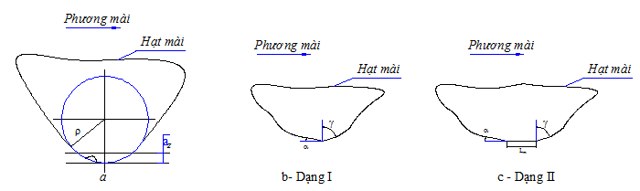
Hình 1.1 Các dạng có thể có của lưỡi cắt
Hình (1.1a) mô tả mặt cắt trung bình của lưỡi cắt tương tự khi gia công bằng dao có lưỡi cắt xác định (tiện, phay…). Lưỡi cắt có hình dạng là cung tròn có bán kính $ρ$cắt với chiều dày cắt phoi $a_{z}$.
Độ sắc của lưỡi $s$- được định nghĩa như sau: $s=\frac{a_{z}}{ρ}$ (1.1)
Các dạng có thể có của lưỡi cắt:
Dạng 1: Giống với dạng lưỡi cắt của dụng cụ có lưỡi cắt xác định với góc trước $γ$; góc sau $α$(hình 1.1b).
Dạng 2: Trên đỉnh lưỡi cắt có diện tích mòn $Δ_{m}$ với chiều dài trung bình của diện tích mòn là $L_{m}$. Có thể coi diện tích mòn là một phần của mặt sau và ma sát của mặt này tương tự ma sát trên mặt sau của dao tiện (hình 1.1c).
Các nghiên cứu đều cho rằng, các lưỡi cắt chỉ bền vững khi $γ<0°$. Thường $γ$ có thể đặt đến giá trị $−\text{80}°$.
Quá trình tạo phoi khi mài được mô tả trên hình 1.2
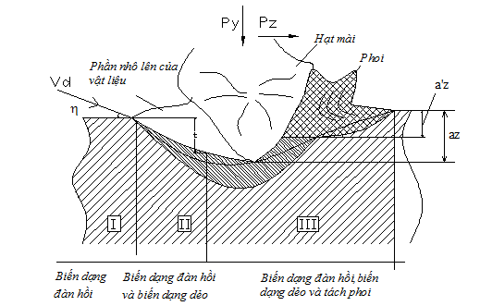
Hình 1.2 Quá trình tạo phoi khi mài
Do mũi dao có bán kính $ρ$ và do góc ăn tới của lưỡi cắt $η$ nhỏ nên giai đoạn đầu không tạo phoi mà vật liệu gia công bị biến dạng đàn hồi, biến dạng dẻo, bị đẩy sang hai bên của lưỡi cắt hoặc chảy qua mặt dưới của lưỡi cắt sang mặt sau của hạt mài.
Khi lưỡi cắt tiếp tục ăn sâu vào chi tiết thì chiều dày phoi $a_{z}$tương ứng với chiều sâu vết cắt $t$ và lúc này bắt đầu tạo phoi. Tiếp theo là quá trình tạo phoi, dồn ép kim loại gây biến dạng dẻo, biến dạng đàn hồi xảy ra đồng thời. Do vậy chiều dày phoi thực tế $a_{z}'$ nhỏ hơn chiều sâu cắt thực tế $t$.
Các nghiên cứu cho thấy rằng $a_{z}'$, $t$ phụ thuộc vào hình dáng hình học của lưỡi cắt, vào góc tác dụng $η$, vào vận tốc cắt $v_{d}$. Ngoài ra $a_{z}'$còn phụ thuộc vào các yếu tố khác như: các thành phần của lực cắt, vào cơ lý tính của vật liệu gia công. Khi lưỡi cắt bị mòn ($ρ$lớn), góc $η$ nhỏ thì biến dạng vật liệu tăng lên mặc dù $t$ lớn nhưng $a_{z}'$ vẫn nhỏ. Khi tăng $v_{c}$ có ma sát giữa lưỡi cắt và bề mặt mài thì $a_{z}'$ tăng.
  - Lực cắt khi mài.
Lực cắt tác dụng vào từng hạt mài trong quá trình cắt được chia làm hai thành phần: Lực tiếp tuyến $P_{\text{tt}}$ và lực $P_{\text{hk}}$ (hình 1.2)
Gọi $μ=\frac{P_{\text{tt}}}{P_{\text{hk}}}$ là hệ số lực cắt. (1.2)
Khi cắt, ở giai đoạn chưa tạo phoi(giai đoạn I,II hình 1.2), thành phần lực $P_{\text{hk}}$ sẽ ép lưỡi cắt vào bề mặt chi tiết do $P_{\text{hk}}$ có trị số lớn hơn rất nhiều so với $P_{\text{tt}}$($μ$ nhỏ). Khi quá trình tạo phoi xảy ra thì $P_{\text{tt}}$ tăng lên ($μ$ tăng). Lúc này $P_{\text{tt}}$ gồm hai thành phần: lực ma sát và lực tạo phoi.
Khi nghiên cứu vết cắt, chiều sâu cắt không có biến dạng $t$ và chiều dày phoi thực tế $a_{z}'$ có thể rút ra một số kết luận sau:
- Khi bán kính mũi dao $ρ$ nhỏ hoặc ma sát giữa dao và bề mặt gia công lớn thì quá trình tạo phoi xảy ra sớm.
- Khi $ρ$ lớn và ma sát nhỏ thì quá trình dồn ép kim loại sẽ kéo dài, quá trình tạo phoi xảy ra muộn.
Các hạt mài tạo ra phoi nhỏ, mảnh nên lực cắt do các hạt mài phát sinh nhỏ. Tuy nhiên khi mài có nhiều hạt đồng thời tham gia cắt nên tổng lực cắt của tất cả các lưỡi khá lớn.
Nếu gọi lực cắt tổng hợp tác dụng lên một hạt mài là $P_{i}$ thì lực cắt khi mài được xác định theo công thức:
$\vec{P_{c}}=\sum_{i=1}^{n}{\vec{P_{i}}}$ (N) (1.3)
Trong đó: n - Tổng số lưỡi cắt đồng thời tham gia cắt.
$P_{c}$ - Lực cắt tổng hợp khi mài.
Lực tổng hợp $P_{c}$ được phân thành 3 thành phần:
$\vec{P_{c}}=\vec{P_{z}}+\vec{P_{y}}+\vec{P_{x}}$ (1.4)
Trong đó: $P_{z}$ Thành phần lực tiếp tuyến.
$P_{y}$ Thành phần lực lực pháp tuyến.
$P_{x}$ Thành phần lực dọc theo phương chạy dao.
Thường $P_{c}=(1,5÷3)\text{.}P_{z}$; $P_{x}$ thường rất bé so với $P_{z}$ nên thường bỏ qua. Thành phần lực tiếp tuyến $P_{z}$ được tính theo công thức:
$P_{z}=A\text{.}{\left(\frac{v_{\text{ct}}}{\text{60}\text{.}v_{d}±2\text{.}v_{\text{ct}}}\right)}^{2−k}\text{.}\frac{t^{\frac{3−k}{2}}}{l^{k}}\text{.}{\left(\frac{D+d}{d\text{.}D}\right)}^{\frac{1−k}{2}}\text{.}S_{d}^{2−k}\text{.}B^{k−1}$ (N) (1.5)
Trong đó $A$ và $k$là các hệ số mũ xác định bằng thực nghiệm và phụ thuộc vào điều kiện gia công cụ thể. Từ (1.5) ta thấy: Lực $P_{z}$ phụ thuộc vào tất cả các yếu tố khi mài trong đó $v_{d}$ và $S_{d}$ có ảnh hưởng lớn nhất tới lực $P_{z}$. Chiều sâu cắt thực tế $t$ ảnh hưởng tới $P_{z}$ ít hơn. Khi tăng $v_{d}$và độ hạt, lực $P_{z}$ giảm. Khi mài tỷ số lực cắt $K_{μ}$ được xác định theo biểu thức:
$K_{μ}=\frac{P_{z}}{P_{y}}$ (1.6)
Hệ số lực cắt $K_{μ}$ biểu thị tương quan ma sát tại vùng tiếp xúc giữa lưỡi cắt và chi tiết gia công.
  - Nhiệt của quá trình mài.
Khi mài do các lưỡi cắt bị mòn(hoặc do có $ρ$ lớn) nên năng lượng tiêu hao chủ yếu là do ma sát giữa mặt sau của dao với bề mặt gia công, do dồn ép gây biến dạng đàn hồi, biến dạng dẻo bề mặt chi tiết và biến thành nhiệt.
Nhiệt sinh ra do năng lượng cắt và ma sát giữa phoi và mặt trước của dao. Nguồn nhiệt sinh ra khi mài được truyền vào chi tiết, phoi, dụng cụ và môi trường.
Nhiệt truyền vào chi tiết chiếm tỷ lệ rất lớn trong tổng lượng nhiệt sinh ra. Nhiệt này làm thay đổi tổ chức tế vi của bề mặt chi tiết theo hướng không có lợi hoặc làm oxy hóa bề mặt tùy theo thời gian tác động của nhiệt.
Một phần nhiệt truyền vào dụng cụ. Nhiệt này sẽ làm suy giảm độ cứng, suy giảm tính cắt của các hạt mài và suy giảm tính năng của chất dính kết. Ngoài ra nguồn nhiệt này còn thúc đẩy các tương tác hóa học xảy ra trong vùng cắt.
Do tốc độ cắt cao và góc cắt của các hạt mài không thuận lợi cho điều kiện cắt gọt nên nhiệt độ ở vùng tiếp xúc giữa đá mài với chi tiết gia công rất lớn (khoảng 1000 1500 ⁰C), thời gian tác dụng để phát sinh nhiệt rất ngắn (1.10⁻⁴ 5.10⁻⁶s) sau đó nhiệt lại giảm xuống nhanh chóng.
Bảng 1.1. Hệ số truyền nhiệt của vật liệu phụ thuộc vào hàm lượng hợp kim [16].
Hàm lượng hợp kim | λ
2 % Cr  12 % Cr  18 % w  2 % Mn  1,1 % C | 0,025  0,050  0,070  0,078  0,102

Nhiệt độ mài T_{m} có thể xác định theo công thức sau [16], [19]:
T_{m} = $\frac{k\text{.}μ\text{.}p\text{.}(l\text{.}υ_{d})^{0,5}}{(λ\text{.}γ\text{.}c)^{0,5}}$ (⁰C). (1.7)
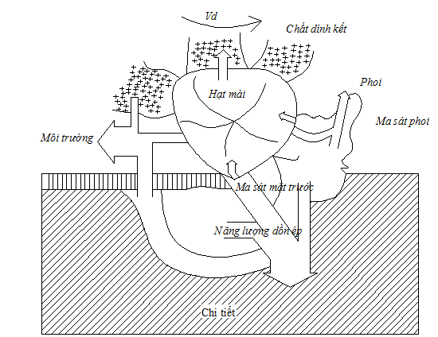
Trong đó:
k - hệ số thực nghiệm.
$μ$ - hệ số ma sát giữa đá và vật liệu gia công.
p - áp lực riêng ở vùng tiếp xúc (kg/m²).
l - chiều dài tiếp xúc (cm).
$υ_{d}$- tốc độ đá mài (m/ph).
Hình 1.3: Nhiệt và sự phân bố năng lượng khi mài.
λ - hệ số truyền nhiệt của vật liệu gia công (Kcal/cm.g. độ).
γ - khối lượng riêng của vật liệu gia công.
c - nhiệt dung của vật liệu gia công.
Phương trình (1.7) cho thấy nhiệt độ mài phụ thuộc vào nhiều yếu tố như: chế độ cắt, vật liệu gia công, vật liệu hạt mài, chất dính kết, độ xốp của đá mài, dung dịch trơn nguội và phương pháp tưới nguội.
Tỷ lệ các nguyên tố hợp kim trong vật liệu là yếu tố ảnh hưởng quyết định đến hệ số truyền nhiệt của vật liệu. Những vật liệu có số lượng và hàm lượng nguyên tố hợp kim cao thì hệ số truyền nhiệt thấp. Khi mài những loại vật liệu này nhiệt lan truyền chậm làm cho nhiệt độ vùng mài tăng cao, bề mặt chi tiết mài dễ bị cháy, nứt (bảng 1.1).
Khác với các phương pháp cắt gọt khác, khi mài bằng đá thường nhiệt độ mài chủ yếu truyền vào chi tiết gia công (65%84%), phần còn lại truyền vào đá mài (11%12%), vào dung dịch trơn nguội (4% 13%) và vào phoi không đáng kể (3% 7%) [16], [28].
Để giảm nhiệt độ mài có thể dùng các biện pháp sau:
- Giảm bớt chế độ cắt.
- Dùng dung dịch trơn nguội và các biện pháp tưới nguội tiên tiến.
- Sử dụng những loại đá mài có bề mặt làm việc không liên tục, đá mài độ xốp cao.
- Không mài khi đá quá mòn. Dùng những vật liệu hạt mài có khả năng cắt gọt cao.
  - Mòn của quá trình mài
Sự mài mòn bề mặt làm việc của đá mài khi mài là một quá trình cơ-lý-hóa phức tạp phụ thuộc vào rất nhiều yếu tố: Đặc trưng của đá, tính chất vật liệu gia công, chế độ cắt…
Nguyên nhân gây mài mòn tế vi gồm:
Làm cùn từng hạt do mài cơ học, sự dính bám, ăn mòn, khuyếch tán, các vết nứt tế vi do ứng suất nhiệt và gẫy vỡ.
Các hạt mài bị bung khỏi chất dính kết do tải trọng cơ nhiệt lớn, do chất dính kết bị mài mòn, do hóa học, nhiệt hoặc do cơ học.
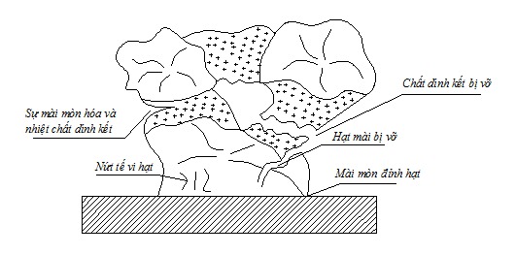
Hình 1.4 Sự mài mòn hạt mài và chất dính kết
1.6. Sửa đá mài
Khi đá mòn cần phải sửa đá bằng các loại dụng cụ sửa đá khác nhau để khôi phục khả năng cắt và hình dáng đúng của bề mặt đá.
Sửa đá khôi phục được khả năng cắt của đá vì:
- Hạ thấp độ mòn của chất dính kết làm cho các hạt mài nhô lên khỏi chất dính kết (tạo không gian chứa phoi).
- Tạo các lưỡi cắt mới.
Các nghiên cứu [5],[7], [11]...cho thấy chế độ sửa đá (S_{sđ}, t_{sđ}) có ảnh
hưởng nhiều đến topography của đá mài qua đó ảnh hưởng đến khả năng cắt của đá: tăng S_{sđ}, t_{sđ} làm tăng độ nhám bề mặt gia công, giảm lực cắt P_{y}, P_{z}, giảm nhiệt cắt, giảm rung động, tăng tuổi bền của đá. Như vậy việc thay đổi chế độ sửa đá có tác dụng giống như thay đổi độ hạt, độ xốp của đá mài.

1.7. Chất lượng bề mặt mài

Mài thường được chọn là nguyên công gia công lần cuối các bề mặt vì thế chất lượng bề mặt mài có ảnh hưởng rất lớn đến khả năng làm việc
của chi tiết máy.
Chất lượng bề mặt mài là kết quả của quá trình tương tác lý, hoá phức tạp giữa các vật liệu trong vùng gia công. Các yếu tố đặc trưng cho chất lượng bề mặt mài gồm:
- Tính chất hình học của bề mặt: độ nhám, độ sóng.
- Tính chất cơ lý lớp bề mặt.

1.7.1. Sự hình thành nhám bề mặt mài
Nhám bề mặt mài hình thành chủ yếu bởi các vết cào xước chồng lên nhau của các điểm cắt có chiều cao không bằng nhau. Theo các nghiên cứu lý thuyết [35], [52] thì:
- Nếu thay đổi chế độ cắt làm tăng chiều sâu cắt a_{z} của các hạt mài thì dẫn đến độ nhám bề mặt mài tăng.
- Độ hạt và chế độ sửa đá (S_{sđ}, t_{sđ}) có ảnh hưởng tương tự nhau đến độ nhám bề mặt mài: hạt mài có kích thước lớn hơn, sửa đá thô hơn dẫn đến độ nhám bề mặt mài tăng.
Ảnh hưởng của chế độ cắt và chế độ sửa đá đến độ nhám bề mặt mài có thể xác định theo công thức [35]:
$R_{a}=R_{1}S_{\text{sd}}^{1/2} t_{\text{sd}}^{1/4}{\left(\frac{υ_{\text{ct}}t}{υ_{d}}\right)}^{x}$ (1.8)
Hệ số R₁ và số mũ x xác định bằng thực nghiệm (x = 0,15÷ 0,6).
- Rung động làm tăng độ nhám bề mặt mài.
Bằng cách chụp ảnh tế vi bề mặt mài, các nghiên cứu [5], [18],[19]... cho thấy độ nhám lý thuyết của bề mặt mài tăng lên do các hiện tượng sau:
- Vật liệu bị “nén giãn” sang hai bên đường cắt.
- Kim loại dính vào các hạt mài rồi dính trở lại bề mặt phôi.
- Các hạt mài bị vỡ làm cho quá trình cắt dừng đột ngột tạo ra vết lồi lõm trên bề mặt mài đồng thời tạo ra ứng suất tập trung.
- Các vết nứt trên bề mặt mài do nhiệt mài.
Các nguyên nhân làm giảm độ nhám lý thuyết của bề mặt mài gồm: biến dạng đàn hồi theo phương hướng kính của đá mài và việc chà sát đỉnh
mòn của các hạt mài, thành phần dung dịch trơn nguội và công nghệ tưới nguội.
Khi mài tròn thì độ nhám dọc hướng mài nhỏ hơn độ nhám vuông góc với hướng mài.
1.7.2. Sự hình thành sóng bề mặt mài
Rung động khi mài là nguyên nhân chủ yếu gây ra độ sóng bề mặt mài. Bước sóng theo phương mài có thể xác định theo công thức:
λ = $\frac{υ_{\text{ct}}}{f}$ (1.9)
Trong đó:
$υ_{\text{ct}}$- tốc độ chi tiết.
f - tần số rung động.
Rung động cưỡng bức cho bước sóng lớn hơn tự rung (tương ứng với tần số f).
Khi mài tròn ngoài thì bước sóng theo hướng mài lớn hơn 78 lần bước sóng dọc trục chi tiết [35].

1.7.3. Sự thay đổi cấu trúc của lớp bề mặt mài và sự hình thành ứng suất dư bề mặt
Nhiệt độ mài rất lớn làm thay đổi cấu trúc lớp kim loại bề mặt mài. Kiểm tra kim tương bề mặt mài thép đã tôi [6], [11], [19] cho thấy:
- Lớp 1 được nung tới nhiệt độ điểm AC3 và được làm nguội nhanh, do đó lớp 1 bị tôi lại.
- Lớp 2 được nung nóng ở nhiệt độ từ điểm AC1 đến điểm AC2 và được làm nguội nhanh, do đó lớp 2 được tôi lại không đầy đủ.
- Lớp 3 được nung nóng ở điểm AC1 nên lớp 3 được ram lại.
- Lớp 4 bị nung nóng nên thể tích tăng nhưng không đầy đủ (vì có liên kết với lớp 5).
Kết quả:
+ Độ cứng lớp bề mặt giảm.
+ Lớp 1, 2, 3 không có ứng suất dư, lớp 4 có ứng suất dư nén, lớp 5 có ứng suất dư kéo.

Hình 1.5. Cấu trúc lớp bề mặt mài [19].

Khi mài thép đã tôi sẽ xảy ra cháy bề mặt mài nếu nhiệt độ mài vượt quá điểm AC3 và sau đó được làm nguội nhanh. Chiều sâu lớp bị cháy có thể tới 0,2 mm, độ cứng giảm nhiều và thường phát sinh vết nứt.
Năng suất khi mài bị giới hạn bởi hiện tượng cháy bề mặt mài. Công suất mài tại ngưỡng cháy bề mặt xác định theo công thức thực nghiệm [19]:
$N_{\text{ch}}=u_{0}b υ_{\text{ct}} t+B b D_{e}^{1/4} t^{1/4} υ_{\text{ct}}^{1/2}$ (1.10)
Trong đó:
u₀, B - các hệ số thực nghiệm.
D_{e} - đường kính tương đương.

1.8. Tính gia công của vật liệu khi mài
Tính gia công là một tính chất vật lý - kỹ thuật phức tạp của vật liệu, phản ánh khả năng chịu cắt gọt của vật liệu trong những điều kiện xác định.
Các yếu tố quyết định tính gia công của vật liệu gồm:
- Thành phần hoá học và cấu trúc của vật liệu.
- Tính chất cơ, lý của vật liệu.
- Phương pháp gia công và điều kiện gia công.
Để đánh giá tính chất gia công khi mài vật liệu thường dùng các chỉ tiêu sau:
- Chỉ tiêu lực cắt: P_{y}, P_{z}.
- Chỉ tiêu năng suất cắt gọt: $Q_{\text{¦W}},Q_{\text{¦W}}^{'}$.
- Chỉ tiêu hệ số mài G.
- Chỉ tiêu chất lượng bề mặt gia công: R_{a} / R_{z}.
- Chỉ tiêu tuổi bền đá mài T.
Những chỉ tiêu trên đều là những chỉ tiêu định lượng. Với mỗi nguyên công cụ thể cần phải chọn ra một hoặc một số chỉ tiêu chính để đánh giá. Khi mài thô và bán tinh thường chọn chỉ tiêu lực cắt và năng suất cắt gọt vì phản ánh được mức năng lượng tiêu hao và hiệu quả kinh tế của quá trình mài. Khi mài tinh thường chọn chỉ tiêu tuổi bền đá mài, đây là chi tiêu tổng hợp phản ánh mức độ phù hợp của cặp đá - vật liệu gia công, phản ánh hiệu quả kinh tế - kỹ thuật của quá trình mài.

1.9. Ảnh hưởng của chế độ cắt đến lực cắt

Lực cắt tác dụng lên hạt mài xác định theo công thức (15), (16) hoặc có
thể viết gọn lại [55] như sau:
P_{zi} = τ’. a_{z}.b_{z} (1.11)
P_{yi} = K_{pi} .τ’. a_{z}.b_{z} (1.12)
Trong đó:
τ’ - ứng suất cắt quy ước.
a_{z} - chiều sâu cắt của hạt mài.
b_{z} - chiều rộng phoi cắt.
Lực cắt tổng cộng bằng tổng lực cắt tác dụng lên các hạt mài nằm trong vùng tiếp xúc đá - phôi. Các công thức (1.15), (1.44), (1.45) là cơ sở để phân tích ảnh hưởng của chế độ cắt đến lực cắt:
- Ảnh hưởng của việc thay đổi S_{d} và $υ_{\text{ct}}$là như nhau đối với sự thay đổi của a_{z} và b_{z}. Tăng S_{d} và $υ_{\text{ct}}$ làm tăng a_{z} và b_{z} dẫn đến P_{y}, P_{z} tăng.
- Tăng chiều sâu cắt t làm tăng diện tích tiếp xúc đá - phôi, tăng số lượng hạt mài đồng thời tham gia cắt dẫn đến P_{y}, P_{z} tăng.
- Tăng $υ_{d}$ làm tăng sự “xếp chồng” các đường cắt của các hạt mài dẫn đến a_{z}, b_{z} giảm và P_{y}, P_{z} giảm theo.
Nhiều công trình nghiên cứu lý thuyết và thực nghiệm đã xây dựng công thức tính lực cắt có dạng:
$P_{y,z}={\text{Cp}}_{y,z }υ_{\text{ct}}^{x} t^{y} S_{d}^{z} υ_{d}^{α}$ (1.13)
Trong đó:
Cp_{y,z} - hệ số phụ thuộc vào điều kiện mài.
Có sự khác nhau nhiều giữa các số mũ x, y, z, α được xác định theo lý thuyết và thực nghiệm, ví dụ:
Các số mũ xác định theo lý thuyết [56]:
x = 0,5; y = 0,25; z = 0,5; α = -0,5.
Các số mũ xác định bằng thực nghiệm [55]:
x = 0,350,8; y = 0,41,0; z = 0,241,0; α = + 0,5-1,0.
  - . Các hướng nghiên cứu về mài.
1.10.1 Tiếp tục nâng cao chất lượng tạo ra hạt mài, tạo ra nhiều loại vật liệu mài siêu cứng có tính cắt tốt như Nitric-Bo lập phương CBN, nâng cao độ bền cơ học cho các hạt mài kim cương tổng hợp(giảm tạp chất, giảm các vết nứt…).
1.10.2 Nâng cao chất lượng đá mài, tạo ra các chất dính kết mới có thể tạo ra đá có cấu trúc phù hợp, hoàn thiện công nghệ sản xuất đá mài có chất lượng ổn định. Nghiên cứu hoàn thiện các loại đá mài để mài với vận tốc cắt lớn(>100m/s).
1.10.3 Hoàn thiện thiết bị máy mài, nâng cao độ chính xác, độ ổn định, độ tin cậy của máy mài. Nâng cao tốc độ quay của trục chính máy mài để đáp ứng được mài với vận tốc cắt lớn (>100m/s).
1.10.4 Nghiên cứu bản chất vật lý của quá trình mài( Nghiên cứu quá trình cắt của một hạt mài, quá trình tạo phoi, nhiệt, lực cắt, rung động .v.v.). Nghiên cứu hoàn thiện và đưa vào sản xuất các phương pháp mài tiên tiến như mài cao tốc, mài điện hóa .v.v. Nghiên cứu mở rộng khả năng công nghệ của mài như đưa mài vào công đoạn gia công phá, gia công thô nhằm nâng cao năng suất và hiệu quả kinh tế của quá trình mài.
1.10.5 Nghiên cứu khả năng cắt tối ưu của đá mài.
+ Nghiên cứu năng suất cắt: Năng suất cắt phụ thuộc vào chế độ cắt, vào tính chất cơ lý vật liệu gia công.v.v.
+ Nghiên cứu mòn và tiêu hao đá: Độ mòn và lượng tiêu hao đá phụ thuộc vào chế độ cắt, chế độ sửa đá, vào cơ lý tính vật liệu gia công .v.v.
+ Nghiên cứu mòn của đá theo thời gian và tuổi bền của đá mài, nghiên cứu các chỉ tiêu đánh giá tuổi bền của đá mài.v.v.
+ Nghiên cứu mòn theo bản chất vật lý của quá trình mài: Mòn do phá hủy cơ học, do ăn mòn hóa học, do khuyếch tán, và mòn chất dính kết .v.v.
1.10.6 Nghiên cứu lựa chọn dụng cụ và các thông số công nghệ sửa đá tối ưu nhằm tạo ra được cấu trúc tế vi bề mặt hợp lý. Từ đó sẽ nâng cao được khả năng cắt của đá, nâng cao được tính linh hoạt của công nghệ mài, nâng cao được tuổi bền của đá mài.v.v. Nghiên cứu ứng dụng điểu khiển số vào quá trình tạo ra các biên dạng phức tạp của đá mài để hoàn thiện việc mài các bề mặt định hình phức tạp.
1.10.7 Nghiên cứu về chất lượng lớp bề mặt chi tiết khi gia công mài. Nghiên cứu cơ chế hình thành và các yếu tố ảnh hưởng tới tính chất hình học, tính chất cơ lý lớp bề mặt như: Nhấp nhô tế vi, ứng suất dư lớp bề mặt, độ chính xác.v.v. Từ đó có biện pháp nâng cao chất lượng sản phẩm.
1.10.8 Tự động hóa quá trình mài: Tìm các tín hiệu điều khiển để tự động hóa quá trình mài như dùng máy mài tự động, sửa đá tự động, điều chỉnh máy tự động.v.v.
  - Giới hạn vấn đề nghiên cứu.
Hiện nay các loại thép không gỉ hoặc chậm gỉ được sử dụng rất nhiều trong ngành cơ khí, đặc biệt trong ngành Dược phẩm thì loại vật liệu này được dùng để chế tạo các loại khuôn mẫu. Mà yêu cầu rất quan trọng đối với khuôn mẫu đó là độ chính xác bề mặt.

CHƯƠNG 2: MÀI CÁC LOẠI THÉP KHÔNG RỈ

2.1. Thép không rỉ.
Trong ngành luyện kim, thuật ngữ thép không rỉ được dùng để chỉ một dạng hợp kim sắt chứa tối thiểu 10,5% crôm. Tên gọi là "thép không rỉ" nhưng thật ra nó chỉ là hợp kim của sắt không bị biến màu hay bị ăn mòn dễ dàng như là các loại thép thông thường khác. Vật liệu này cũng có thể gọi là thép chống ăn mòn. Thông thường, có nhiều cách khác nhau để ứng dụng thép không rỉ cho những bề mặt khác nhau để tăng tuổi thọ của vật dụng.
Khả năng chống lại sự oxy hoá từ không khí xung quanh ở nhiệt độ thông thường của thép không rỉ có được nhờ vào tỷ lệ crôm có trong hợp kim (nhỏ nhất là 13% và có thể lên đến 26% trong trường hợp làm việc trong môi trường làm việc khắc nghiệt). Trạng thái bị oxy hoá của crôm thường là crôm ôxit(III). Khi crôm trong hợp kim thép tiếp xúc với không khí thì một lớp chrom III oxit rất mỏng xuất hiện trên bề mặt vật liệu; lớp này mỏng đến mức không thể thấy bằng mắt thường, có nghĩa là bề mặt kim loại vẫn sáng bóng. Tuy nhiên, chúng lại hoàn toàn không tác dụng với nước và không khí nên bảo vệ được lớp thép bên dưới. Hiện tượng này gọi là sự oxi hoá chống rỉ bằng kỹ thuật vật liệu. Có thể thấy hiện tượng này đối với một số kim loại khác như ở nhôm và kẽm.
Niken cũng như mô-lip-đen và vanađi cũng có tính năng oxy hoá chống rỉ tương tự nhưng không được sử dụng rộng rãi.
Bên cạnh crôm, niken cũng như mô-lip-đen và ni tơ cũng có tính năng oxi hoá chống rỉ tương tự.
Niken (Ni) là thành phần thông dụng để tăng cường độ dẻo, dễ uốn, tính tạo hình của thép không gỉ. Mô-lip-đen (Mo) làm cho thép không rỉ có khả năng chịu ăn mòn cao trong môi trường axit. Ni tơ (N) tạo ra sự ổn định cho thép không rỉ ở nhiệt độ âm (môi trường lạnh).
Sự tham gia khác nhau của các thành phần crôm, niken, mô-lip-đen, ni tơ dẫn đến các cấu trúc tinh thể khác nhau tạo ra tính chất cơ lý khác nhau của thép không gỉ.
Thép không rỉ có khả năng chống sự oxy hoá và ăn mòn rất cao, tuy nhiên sự lựa chọn đúng chủng loại và các thông số kỹ thuật của chúng để phù hợp vào từng trường hợp cụ thể là rất quan trọng.
Thép không rỉ có nghững loại cơ bản sau:
Austenitic là loại thép không rỉ thông dụng nhất. Thuộc dòng này có thể kể ra các mác thép SUS 301, 304, 304L, 316, 316L, 321, 310s… Loại này có chứa tối thiểu 7% ni ken, 16% crôm, carbon (C) 0.08% max. Thành phần như vậy tạo ra cho loại thép này có khả năng chịu ăn mòn cao trong phạm vi nhiệt độ khá rộng, không bị nhiễm từ, mềm dẻo, dễ uốn, dễ hàn. Loai thép này được sử dụng nhiều để làm đồ gia dụng, bình chứa, ống công nghiệp, tàu thuyền công nghiệp, vỏ ngoài kiến trúc, các công trình xây dựng khác…
Ferritic là loại thép không rỉ có tính chất cơ lý tương tự thép mềm, nhưng có khả năng chịu ăn mòn cao hơn thép mềm (thép carbon thấp). Thuộc dòng này có thể kể ra các mác thép SUS 430, 410, 409... Loại này có chứa khoảng 12% - 17% crôm. Loại này, với 12%Cr thường được ứng dụng nhiều trong kiến trúc. Loại có chứa khoảng 17%Cr được sử dụng để làm thiết bị dược phẩm, đồ gia dụng, nồi hơi, máy giặt, các kiến trúc trong nhà...
Austenitic-Ferritic (Duplex) Đây là loại thép có tính chất “ở giữa” loại Ferritic và Austenitic có tên gọi chung là DUPLEX. Thuộc dòng này có thể kể ra LDX 2101, SAF 2304, 2205, 253MA. Loại thép duplex có chứa thành phần Ni ít hơn nhiều so với loại Austenitic. DUPLEX có đặc tính tiêu biểu là độ bền chịu lực cao và độ mềm dẻo được sử dụng nhiều trong ngành công nghiệp hoá dầu, thiết bị dược, sản xuất giấy, bột giấy, chế tạo tàu biển... Trong tình hình giá thép không rỉ leo thang do ni ken khan hiếm thì dòng DUPLEX đang ngày càng được ứng dụng nhiều hơn để thay thế cho một số mác thép thuộc dòng thép Austenitic như SUS 304, 304L, 316, 316L, 310s…
Martensitic Loại này chứa khoảng 11% đến 13% Cr, có độ bền chịu lực và độ cứng tốt, chịu ăn mòn ở mức độ tương đối. Được sử dụng nhiều để chế tạo cánh tuabin, lưỡi dao...
Các đặc tính của nhóm thép không rỉ có thể được nhìn dưới góc độ so sánh với họ thép carbon thấp. Về mặt chung nhất, thép không rỉ có:
- Tốc độ hóa bền rèn cao
- Độ dẻo cao hơn
- Độ cứng và độ bền cao hơn
- Độ bền nóng cao hơn
- Chống chịu ăn mòn cao hơn
- Độ dẻo dai ở nhiệt độ thấp tốt hơn
- Phản ứng từ kém hơn (chỉ với thép austenit)
- Các cơ tính đó thực ra đúng cho họ thép austenit và có thể thay đổi khá nhiều đối với các mác thép và họ thép khác
Là thép chống ăn mòn hóa học cao, chống oxy hóa, chịu mài mòn cao (thép này thường chế tạo bằng cách giảm hàm lượng carbon và tăng hàm lượng Crom và Niken, có một số loại thêm thành phần Titan).
Khi các loại thép này được sử dạng trong ngành thực phẩm, ngành hóa dầu, đặc biệt trong ngành dược phầm, sản phẩm chủ yếu có dạng mặt phẳng và yêu cầu chất lượng bề mặt tốt và độ chính xác cao. Trong các phương pháp gia công cơ để đạt được chất lượng bề mặt tốt có thể sử dụng các phương pháp gia công sau:
+ Phay cao tốc.
Ưu điểm: Năng suất gia công cao, tạo được nhiều hình dạng bề phức tạp
Nhược điểm: Trang bị công nghệ hiện đại, giá thành gia công cao.
+ Chuốt mặt phẳng.
Ưu điểm:Năng suất gia công cao
Nhược điểm: Dụng cắt phức tạp, gia công được vật liệu có độ cứng thấp, giá thành gia công cao.
+ Mài phẳng.
Ưu điểm: Dễ ứng dụng, triển khai vào thực tế sản xuất ở Việt Nam
Nhược điểm: Năng suất gai công không cao.
Xét điều kiện sản xuất tại Việt Nam chưa có trang bị phù hợp để thực hiện các phương pháp phay cao tốc hoặc chuốt. Để gia công phục vụ sản xuất trong nước chọn phương pháp mài là phù hợp nhất.
2.2. Mài các loại thép không rỉ.
2.2.1. Tạo phoi.
Tạo phoi khi mài khá phức tạp bởi vì hạt mài có lưỡi cắt không xác định được liên kết ngẫu nhiên với nhau bằng chất dính kết. Để nghiên cứu tạo phoi khi mài thép không rỉ ta dựa vào sơ đồ tạo phoi hình 2.1, (phoi), B (chi tiết gia công), C (hạt mài đơn).

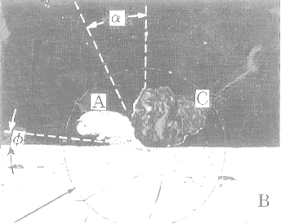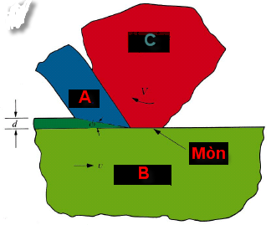

Hình 2.1
Từ đặc điểm hạt mài có độ cứng tế vi cao hơn rất nhiều so với vật liệu chi tiết gia công, các hạt mài rất giòn nên trong quá trình cắt, sau một thời gian cắt chúng bị mòn và vở vụn thành nhiều mảnh có hình dạng bất kỳ, nhiều cạnh sắc theo đó là phoi dính bám vào đá mài (Hình 2.2).

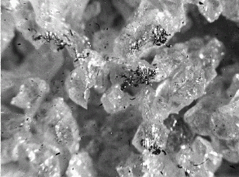

Hình 2.2
Trong quá trình gia công thép không rỉ, là loại thép có khả năng biến dạng lớn, độ bền cao, bên đó hạt mài xét theo phương tiếp tuyến đá mài, trên hạt mài có góc α < 0 do đó quá trình mòn của đá mài là rất khốc liệt, do vật liệu gia công này có độ bền và độ dẻo cao, bên cạnh đó tất cả không gian chứa phoi của đá mài bị chèn kín khít bởi phoi không thoát khỏi vùng gia công trong quá trình tạo phoi ( Hình 2.3), từ đó dẫn đến việc thoát phoi ra khỏi vùng gia công khi mài loại vật liệu này gặp nhiều khó khăn khi chọn chế độ công nghệ không hợp lí.
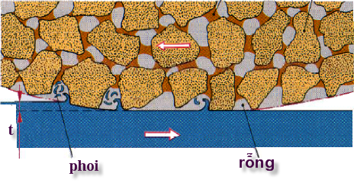
Hình 2.3
Mài vật liệu dẻo, hạt mài sau khi bị tách khỏi liên kết đá mài, một số hạt mài sẽ găm vào chi tiết gia công (Hình 2.4), số lượng hạt mài găm vào bề mặt chi tiết lớn khi hạt mài bị bung ra khỏi lớn khi chọn vận tốc chạy bàn ( S_{d}) không hợp lý.
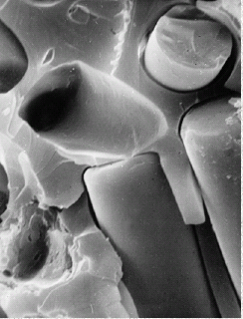
Hình 2.4
2.2.2. Lực cắt khi mài.
Khi mài vật liệu dẻo, khả năng tự mài sắc của đá mài rất hạn chế
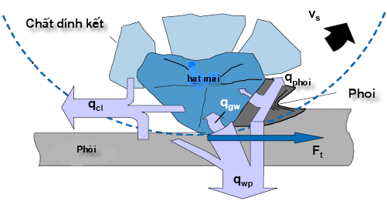
Hình 2.5
Xét tại vùng tạo phoi khi mài như hình 2.5, có các thành phần lực xuất hiện:
Pc = q_{cl} + q_{gw} + q_{phoi} + q_{wp} = F_{t} . V_{c} / A_{k}
P_{c} – Lực cắt
q_{wp} – Lực tác dụng lên chi tiết
q_{gw} – Lực tác dụng lên đá mài
q_{phoi} – Lực tác dụng lên phoi
q_{cl} – Lực tác dụng lên dung dịch trơn nguội
Ft – Lực tiếp tuyến
A_{k} – Diện tích tiếp xúc
Trong quá trình mài lực cắt sinh ra do ma sát giữa hạt mài, phôi và ma sát giữa hạt mài với phoi là chủ yếu.
+ Lực sinh ra do ma sát giữa dung dịch trơn nguội với chi tiết gia công, hạt mài và chất dính kết khi gia công thép không rỉ có giá trị nhỏ, nếu sử dụng emusil thì thành phần này sẽ rất nhỏ so với sử dụng dầu hoặc nước.
+ Lực sinh ra để đẩy phoi ra khỏi vùng cắt, thành phần lực này là rất lớn khi vật liệu gia công là thép không rỉ có khả năng biến dạng dẻo cao, thành phần này tăng tỉ lệ thuận với chiều dày cắt và khả năng biến dạng dẻo của chi tiết.
+ Lực sinh ra do ma sát giữa chi tiết và hạt mài là lớn nhất, thành phần này tăng dần khi lượng mòn của hạt mài ngày càng tăng và không gian chứa phoi của đá mài bị điền đầy bởi phoi mài.
Khi nghiên cứu vết cắt thấy các hạt mài tạo phoi nhỏ, mảnh nên lực do hạt mài phát sinh nhỏ. Tuy nhiên khi Mì có nhiều hạt mài đồng thời tham gia cắt nên tổng lực của các lưỡi cắt khá lớn. Mài thép không rỉ có do có độ dẻo và độ bền cao nên quá trình dồn ép kim loại sẽ kéo dài, quá trình tạo phoi xảy ra muộn, hiện tượng này sẽ làm cho lực cắt tăng.
2.2.3. Mòn đá.
Mài thép không rỉ do tính chất dẻo, độ bền nóng cao của vật liệu, khi ga công đá mài sẽ có các hiện tượng sau:
+ Phoi dính bám lên đá mài (hiện tượng lẹo dao).
Tại vùng cắt xuất hiện biến dạng dẻo và biến dạng phá hủy khi có lực cắt của đá mài tác dụng lên chi tiết gia công ( hình 2.6)

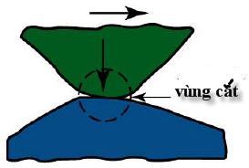
Hình 2.6

Do tính dẻo cao của vật liệu chi tiết và độ cứng cao của hạt mài nên lượng biến dạng dẻo xảy ra trên chi tiết gia công, lượng vật liệu này bị biến dạng phá hủy được đẩy ra khỏi vùng gia công nhờ vận tốc cắt. Lượng vật liệu này một phần đẩy ra ngoài và một phần dính bám lên hạt mài (hình 2.7)
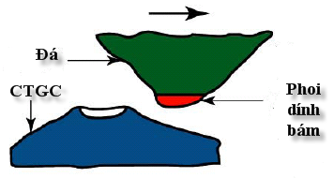
Hình 2.7
Sau khi dính bám lên hạt mài, lượng lẹo dao này trở thành lưỡi cắt tham gia cắt, nhưng so với độ cứng của hạt mài thì độ cứng của lẹo dao là rất nhỏ nên khả năng cắt của phần này rất hạn chế. Khi sang giai đoạn lẹo dao tham gia cắt thì biến dạng dẻo xảy ra cả trên chi tiết gia công lẫn trên đá mài (hình 2.8)


Hình 2.8
+ Mòn hạt mài.
Quá trình cắt hạt mài sẽ bị mòn, lúc này ma sát giữa hạt mài và chi tiết gia công tăng (q_{wp} và q_{wg} tăng), trên hạt mài xuất hiện các vết nứt tế vi và xuất hiện các vết nứt trên chất dính kết (Hình 2.9)

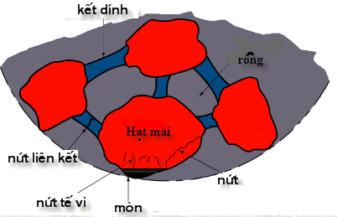
Hình 2.9
Theo thời gian cắt lượng mòn tăng lên sẽ xảy ra các hiện tượng đối với hạt mài (hình 2.10). Khi chiều sâu cắt tăng hiện tượng mòn đã mài cũng xảy ra tương tự. Ban đầu khi hạt mài còn sắc chúng chịu ăn mòn hóa học với tác động môi trường xum quanh như tác động do dung dịch trơn nguội, tác động do không khí, các vết ăn mòn lớn dần sẽ gây mòn đá. Thời gian cắt tăng bán kính ∫ của hạt mài tăng, lúc này đá mài sẽ bị mài mòn, thời gian tăng hạt mài sẽ bị vở và hình thành lưỡi cắt mới và một số hạt mài bung ra khỏi liên kết hình thành bề mặt mới.
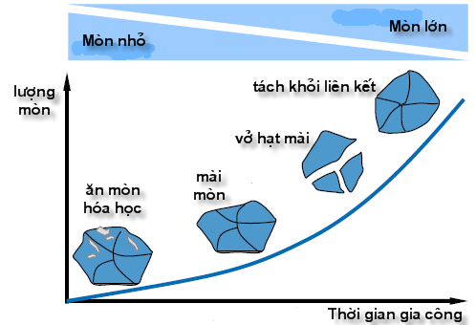
Hình 2.12 -
- Phoi dính bám
Những nguyên nhân trên gây ra các hiện tượng mòn đá mài đó là lượng mòn lớn, lúc này sẽ gây ra mòn hướng kính và mòn góc đá mài
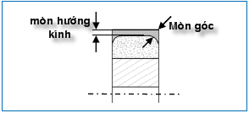

Hình 2.12

Mòn hạt mài gọi là lượng mòn nhỏ (hình 1.13) lượng mòn này ảnh hưởng rất lớn đến khả năng tạo phoi.
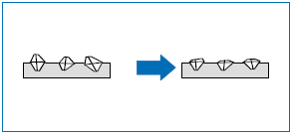
Hình 2.13
Các hiện tượng mòn đều ảnh hưởng đến độ chính xác gia công và chất lượng bề mặt chi tiết, đối với lượng mòn lớn sẽ ảnh hưởng lớn đến độ chính xác kích thước chi tiết và biên dạng chi tiết khi mài, đối với mòn nhỏ sẽ làm tăng nhấp nhô bề mặt chi tiết gia công và tăng lực cắt. Lượng mòn lớn, đặc biệt là mòn góc sẽ giảm năng suất gia công và chất lượng bề mặt khi mài bằng phương pháp mài phẳng.
So với mài vật liệu cacbon thông dụng, mài thép không rỉ lượng mòn đá và tốc độ mòn đá sẽ lơn hơn, do đó cần chọn chế độ công nghệ hợp lí để khác phục các hiện tượng trên khi mài thép không rỉ.
2.2.4. Nhiệt cắt.
Do lưỡi cắt bị mòn nên năng lượng tiêu hao chủ yếu là do ma sát giữa mặt sau cảu dao với bề mạt gia công, bởi độ dẻo cao của vật liệu sẽ dồn ép gây biến dạng đàn hồi, biến dạng dẻo bề mặt chi tiết biến thành nhiệt.
Nhiệt sinh ra do ma sát của phoi trượt trên mặt trước của dao
Từ những phân tích trên cho thấy nhiệt cắt tại vùng gia công khi mài thép không rỉ lớn hơn so với mài thép cacbon thông thường, hiện tượng này sẽ gây cháy bề mặt trong quá trình gia công, đặc biệt là gia công bằng phương pháp mài phẳng bằng chu vi đá.
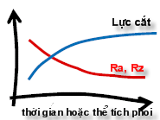
Để làm giảm ảnh hưởng của nhiệt cắt, cần chọn hạt mài , đá mài và phương pháp bôi trơn làm nguội hợp lí.
2.2.5. Chất lượng bề mặt.
- Hiện tượng bán kính lưỡi cắt của hạt mài tăng làm tăng diện tích tiếp xúc nên lực cắt tăng dẫn đến chất lượng bề mặt giảm.
Hình 2.14
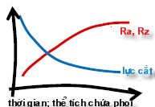
- Không gian chứa phoi của đá mài giảm sẽ làm cho chất lượng bề mặt gia công giảm.
- Chọn hạt mài phù hợp và chất dính kết phù hợp hoặc tiến hành sửa đá tốt trong quá trình mài sẽ cho chất lượng bề mặt tốt ( hình 2.15)
Hình 2.15
- Bán kính lưỡi cắt của hạt mài nhỏ, không gian chứa phoi lớn, yếu tố này làm giảm lực cắt dẫn đến tăng chất lượng bề mặt gia công.

Đối với gia công thép không rỉ và đặc biệt là thiết bị ngành dược phẩm thì yếu tố chất lượng bề mặt là rất quan trọng nên trong quá trình gia công chọn đá mài và phương pháp sửa đá phù hợp.
2.2.6. Sửa đá.
Từ những tổng quan đã nêu, thì cách sửa đá hợp lí là một yếu tố rất quan trọng nhằm nâng cao năng suất khi mài.
Tìm phương pháp sủa đá:
+ Phương pháp sửa bằng dao kim cương đơn (hình 2.16), phương phap này nguyên lí như phương pháp tiện bằng dụng cụ cắt có một lưỡi cắt, biên dạng đạt được có hình xoắn ốc, loại này sử dụng cho quá trình sửa đá gia công thô.

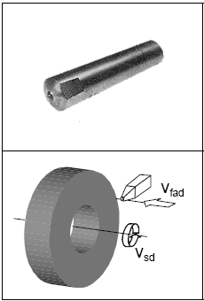
Hinh 2.16
+ Phương pháp sửa đá dùng dao với các hạt kim cương xếp theo đường (hình 2.17)
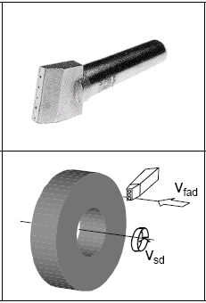
Hình 2.17
+ Phương pháp sửa đá dùng dao kim cương xếp theo mặt ( Hình 2.18)
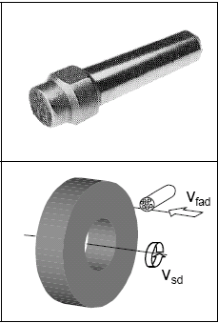
Hình 2.18
Ngoài ra có thể dùng các phương pháp sửa đá bằng dao kim cương vừa quay vừa tịnh tiến ( Hình 2.19), động học phương pháp này giống như quá trình mài chạy dao hướng kính khi dụng cụ sửa đá có dạng frofile, chạy dao dọc khi dụng cụ sửa đá có dạng mặt cầu, khi sử dụng các phương pháp này đòi hỏi đồ gà dụng cụ sửa đá phức tạp, dụng cụ sửa đá phức tạp.
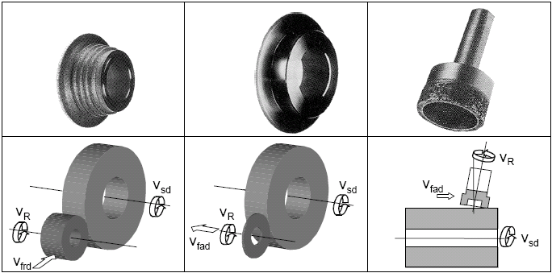
Hình 2.19
+ Với trang bị công nghệ trong nước, chọn phương pháp sửa đá bằng bút sửa đá, đi sâu tìm hiểu phương pháp:
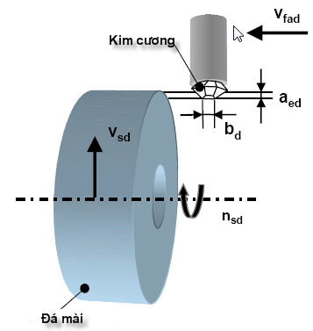
Chiều sâu sửa đá a_{ed}
Vận tốc chạy dao dọc V_{fad}
Vận tốc đá V_{sd}

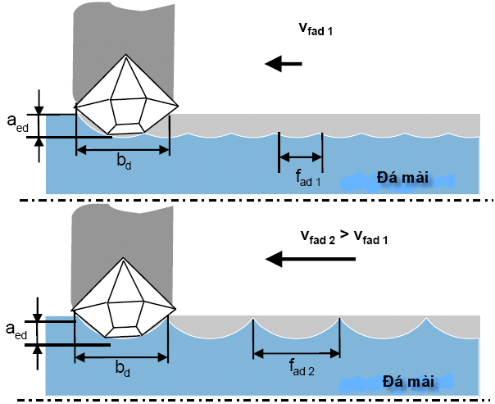

Chất lượng bề mặt đá phụ thuộc chủ yếu vào a_{ed} và V_{fad}

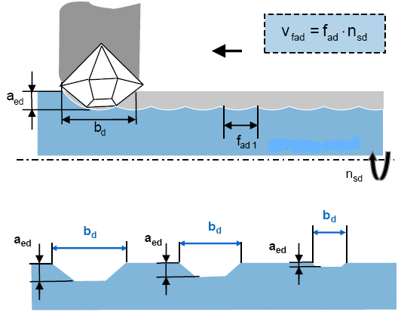
. V_{fad} nhỏ cho bề mặt như hình bên

+ Khi V_{fad} Lớn cho chất lượng bề mặt hình bên

+ Đặc trưng cho phương pháp sửa đá này là tỉ lệ b_{d}/f_{ad} = U
+ Quan hệ giữa chiều sâu a_{ed} và chiều rộng b_{d}

Từ đặc trưng phương pháp sửa đá có chất lượng bề mặt sau khi sửa thực tế như sau
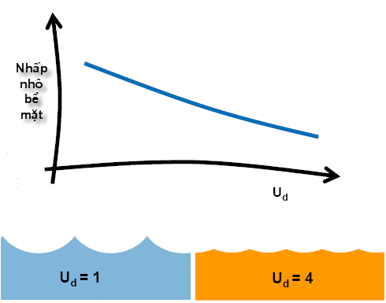
Trong quá trình sử dụng khi gia công thô lấy U_{d} = 2- 4, trong gia công tinh chọn U_{d} = 8 – 16.
Tương tự như vậy khi sửa đá bằng bút có nhiều hật kim cương ( hình 2.120)
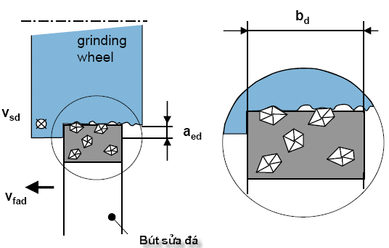
Hình 2.20
Kết hợp với chọn phương pháp sửa đá, chọn phương pháp tưới nguội bằng emusil với lưu lượng và áp lực bơm lớn nhất nhằm mục đích thoát nhiệt và giải phóng phoi ra khỏi khu vực cắt.
2.2.7. Kết luận.

Từ các yếu tố trên cho thấy khi mài vật liệu thép không rỉ phục vụ thiết bị dược phẩm là rất khó cho độ chính xác cao và đặc biệt là chất lượng bề mặt.
Vậy tác giả chọn hướng nghiên cứu mài thép không rỉ theo phương pháp mài phẳng bằng chu vi đá, trong đó tìm cách giảm lực cắt, nhiệt cắt, giảm bán kính lưỡi cắt và tăng không gian chứa phoi cho đá mài.
Chọn vật liệu hạt mài phù hợp
Chọn chất dính kết phù hợp
Chọn độ xốp của đá phù hợp
Thực nghiệm chọn phương pháp sửa đá và thời điểm sửa đá phù hợp
Thực nghiệm chọn chế độ cắt phù hợp.

Mô hình nghiên cứu:

Đầu vào Quá trình Đầu ra
Chế độ cắt gọt (S_{d} ) |  | Quá Trình |  | Ra, Rz  Tính chất cơ lý lớp bề mặt: tế vi lớp bề mặt sau khi mài.  Tuổi bền của đá.

CHƯƠNG 3: NGHIÊN CỨU THỰC NGHIỆM
  - Hệ thống thí nghiệm.
- Máy

- Máy mài phẳng: Sansel SG-65A sản xuất tại Nhật.

- Kích thước bàn từ: (dài x rộng) = 600x300mm

- Tốc độ quay trục mang đá: 1880 vòng/ phút

- Tốc độ dịch chuyển dọc của bàn máy: Vô cấp từ 0,1 – 15m/p

- Tốc độ dịch chuyển ngang của bàn máy:Vô cấp từ 0,00025 – 0,05m/HTĐ

Động cơ mang đá: Công suất 2,2kw

Động cơ chạy dọc: Công suất 0,7 kw
Động cơ chạy ngang: Công suất 0,4 kw
- Phôi
  - Thép Sus 304 không nhiệt luyện đạt độ cứng: 10 HRC
  - Thép Sus 420J2 không nhiệt luyện đạt độ cứng: 18 – 20 HRC
  - Thép Sus420J2 nhiệt luyện đạt độ cứng: 38 – 42 HRC
Có kích thước 170x100x25
- Thiế bị đo
- Nhám:
Máy: SJ-201 Mittutoyo (Nhật Bản). Các thông số kỹ thuật cơ bản:
+ Hiển thị LCD. Tiêu chuẩn DIN, ISO, JIS, ANSI.
+ Thông số đo được: R_{z}, R_{a}, R_{t}, R_{q}, R_{p}, R_{y}, ….
+ Độ phân giải: 0,32 $μm$/ 300$μm$; 0,08 $μm$/75$μm$; 0,04 $μm$/9,4$μm$
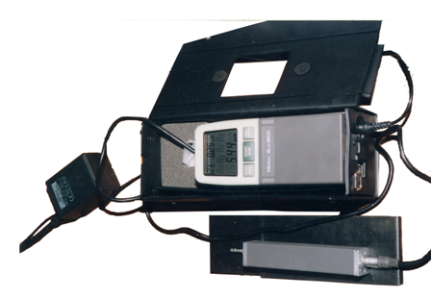

Hình 3.1. Ảnh Máy đo nhám SJ-201
* Kính hiển vi điện tử
HITACHI TM1000 (Nhật Bản sản xuất ) phóng đại đến 10.000 lần
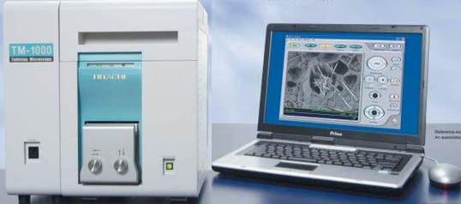
Hình 3.2. Kính hiển vi điện tử HITACHI TM1000
HITACHI S4800 (Nhật Bản sản xuất ) phóng đại đến 30.000 lần
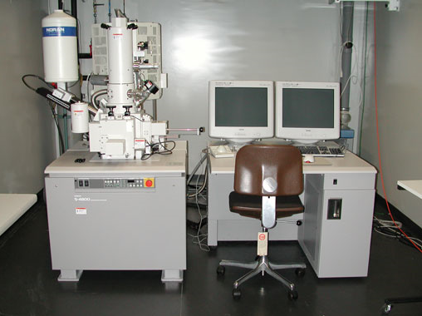
Hình 3.3. Kính hiển vi điện tử HITACHI S4800
- Chế độ công nghệ
- Phần không đổi :
+ t_{sd} = 0,035 mm
+ V_{d} = 35m/s
+ S_{n} = 0,01m
+ t = 0.014 mm
+ Trơn nguội: Dung dịch emuxi 2,5%, lưu lượng 20 lít/ phút
- Phần thay đổi: S_{d}
  - Sơ đồ quy hoặc thực nghiệm và ma trận thí nghiệm
Do chỉ xét đến 1 yếu tố là S_{d} nên sơ đồ quy hoạch như hình 3.4
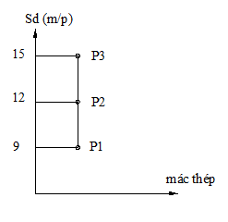
Hình 3.4: Sơ đồ quy hoạch và ma trận thực nghiệm
  - Mài thép SUS304 không nhiệt luyện
    - Quá trình thí nghiệm và kết quả.
- Quá trình thí nghiệm:
Sau khi điều chỉnh xong chế độ công nghệ: V_{d} = 35m/s, S_{n} = 0,01m/HTĐ,
t = 0,014mm. Phôi đã được mài thô, tiến hành làm thí nghiệm như sau:
Bước 1: Tiến hành sửa đá với t_{sd} = 0,035mm và S_{sd} = 2m/p.
Bước 2: Tiến hành mài với S_{d} = 9m/p cho đến khi đá mòn ổn định , sau đó cắt mẫu đi chụp ảnh SEM. Sau đó tiếp tục mài cho đến khi đá mòn hẳn. Trong quá trình mài tiến hành đo R_{a}, R_{z}, số liệu thí nghiệm được ghi trong và lưu trữ trong các bảng Excel. Để đánh giá chính xác và đảm bảo độ tin cậy ta tiến hành đo nhấp nhô tế vi bề mặt R_{a}, R_{z} sau 2 hành trình đơn( gọi là 1 chu trình mài ) và tiến hành đo tại 3 điểm bất kỳ trên bề mặt mài. Trị số trung bình của R_{a}, R_{z} cũng được tính cho một chu trình mài. Mỗi chu trình mài là 45 giây.
Khi mài với S_{d} = 12m/p và S_{d}= 15m/p cũng tiến hành như khi mài với S_{d} = 9m/p.

- Kết quả:
- Đo nhám: Bảng 1, bảng 2, bảng 3 phụ lục 1
- Ảnh chụp tế vi bề mặt và chiều sâu vết cào xước: Hình 1 phụ lục 1
    - Sử lý kết quả
Các số liệu đo nhám, dùng phần mềm vẽ đồ thị excel ta xây dựng được biểu đồ nhám của thép SUS304.

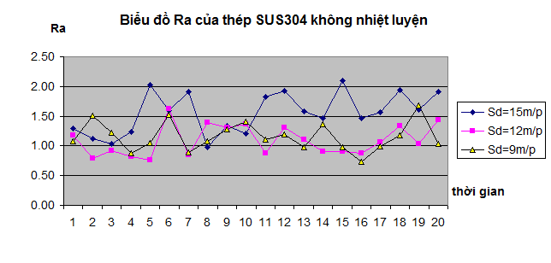

Hình 3.5: Biểu đồ Ra của thép SuS 304 không nhiệt luyện
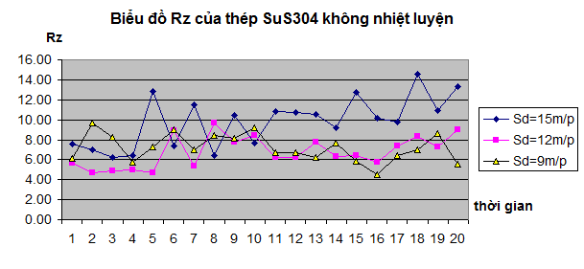
Hình 3.6: Biểu đồ Ra của thép SuS 304 không nhiệt luyện

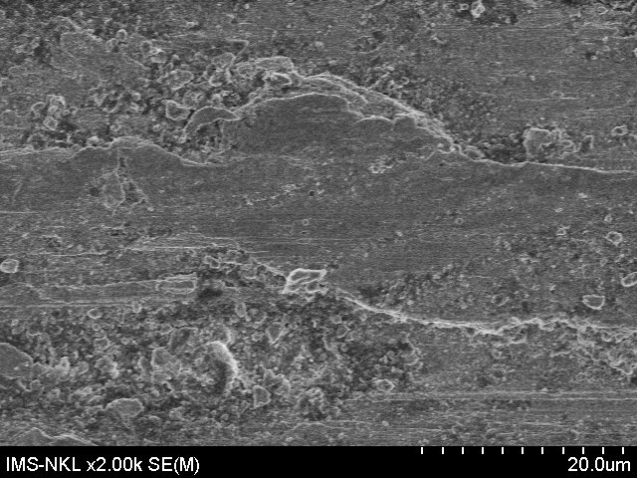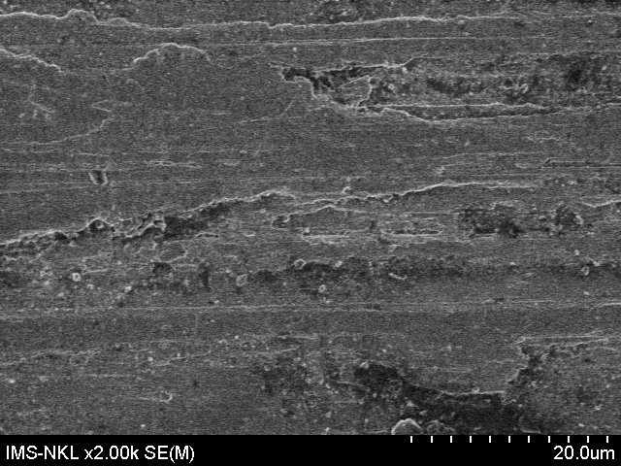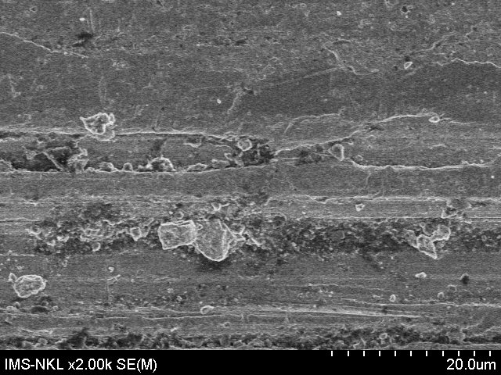
Sd = 15m/p Sd = 12m/p Sd = 9m/p

Hình 3.7. Ảnh chụp bề mặt chi tiết sau khi mài. (phóng đại 2000 lần)

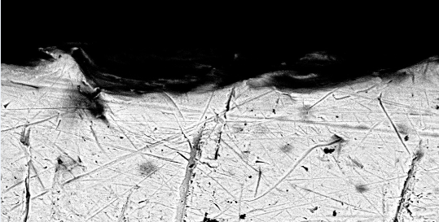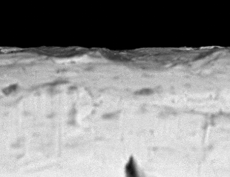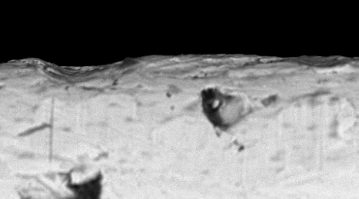
Hình 3.8. Thể hiện chiều sâu vết cào xước sau khi mài (phóng đại 1800 lần)

Lớp tế vi bề mặt được chụp trên kính hiển vi Hitachi MT1000 và Hitachi S4800
    - Thảo luận kết quả
  - Qua ảnh SEM ta thấy:
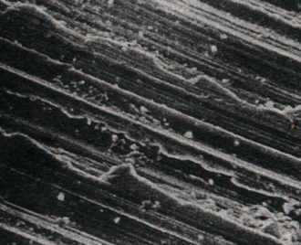
- Khi mài với S_{d} = 12m/p cho chất lượng bề mặt tốt nhất, do S_{d} không quá cao, nên khi cắt lực tác nên bề mặt chi tiết mài không quá lớn, nên vật liệu chi tiết bị biến dạng dẻo ít hơn. Khi cắt với S_{d} = 12m/p thì khả năng thoát nhiệt ở vùng cắt tăng, làm cho nhiệt độ của vùng cắt giảm làm cho chất lượng bề mặt tăng, và không xảy ra hiện tượng hạt kim loại dính trở lại bề mặt mài. Khi cắt với S_{d} = 12m/p thì thời gian đá tiếp xúc với bề mặt mài nhiều làm, phoi chui vào các khoảng rỗng làm cho khả năng tự mài sắc của đá giảm, khi đó các hạt mài mòn đều và nhô ra nhỏ làm cho lực cắt tăng dẫn đến biến dạng của kim loại và chiều

sâu của vết cào xước khi mài giảm hơn. Hình3.9
- Khi gia công với S_{d} = 15m/p ta thấy trên bề mặt chi tiết có biển dạng dẻo rất lớn, có nhiều hạt kim loại và hạt mài dính và găm trên bề mặt chi tiết. Khi mài với S_{d} = 15m/p, khi hạt mài cào xước bề mặt chi tiết biến dạng dẻo sẽ sinh ra ở hai phía của hạt mài (hình 3.8), tốc độ biến dạng của vật liệu nhỏ hơn so với S_{d} làm cho kim loại bị biến dạng nhiều hơn. Khi S_{d} lớn làm cho khả năng tự mài sắc của đá tăng, các hạt mài liên tục bị nứt, vỡ bung ra khỏi bề mặt đá, và có một số hạt găm lên bề mặt mài, làm cho chất lượng bề mặt chi tiết giảm.
Khi gia công với S_{d} = 9m/p: Trên bề mặt gia công có hiện tượng biến dạng dẻo ít, nhưng có nhiều hạt kim loại và hạt mài găm vào bề mặt chi tiết mài dẫn đến chất lượng bề mặt thấp. Với S_{d} thấp làm cho thời gian tiếp xúc giữa đá và bề mặt chi tiết kéo dài, làm cho hạt mài bị mòn, lực cắt tăng lên rất lớn và bề mặt gia công bị nén làm cho chất lượng bề mặt tốt hơn nhưng khả năng thoát phoi và thoát nhiệt giảm. Khi đó phoi chui vào nèn chặt hết các không gian chứa phoi của đá mài, làm cho khả năng tự mài sắc của đá giảm, dẫn đến phoi dính lên bề mặt đá, khi mài sẽ sinh ra hiện tượng hạt kim loại dính trở lại bề mặt chi tiết gia công.
  - Sơ đồ nhám
- S_{d} = 12m/p trên sơ đồ nhám ta thấy R_{a}, R_{z} mặc dù đạt giá trị không phải là nhỏ nhất, nhưng lại có tính ổn định nhất và biên độ thay đổi nhỏ nhất. Với S_{d} =12m/p thời gian tiếp xúc giữa đá mài và bề mặt gia công nhiều làm cho các hạt mài mòn đều, nhưng khả năng thoát phoi thấp, phoi dần chiếm hết khoảng trống trong đá, làm cho việc tự mài sắc của đá diễn ra chậm.
- S_{d} = 15m/p trên sơ đồ nhám ta thấy R_{a}, R_{z} có giá trị lớn và biên độ dao động của chúng rất lớn. Điều này là do khi mài với S_{d} lớn khi các hạt mài cào xước bề mặt chi tiết biến dạng dẻo sẽ sinh ra ở hai phía của hạt mài (hình 3.9), tốc độ biến dạng của vật liệu nhỏ hơn so với S_{d} làm cho kim loại bị biến dạng nhiều hơn. Khi S_{d} lớn làm cho khả năng tự mài sắc của đá tăng, các hạt mài liên tục bị nứt, vỡ bung ra khỏi bề mặt đá, và có một số hạt găm lên bề mặt mài, làm cho độ nhám rất lớn. Hình 3.10

- S_{d} = 9m/p Với S_{d} thấp làm cho thời gian tiếp xúc giữa đá và bề mặt chi tiết kéo dài, làm cho hạt mài bị mòn, lực cắt tăng lên rất lớn và bề mặt gia công bị nén làm cho chất lượng bề mặt tốt hơn nhưng khả năng thoát phoi và thoát nhiệt giảm. Khi mài với S_{d} thấp thì tốc độ cắt nhỏ hơn tốc độ biến dạng nên biến dạng dẻo ở hai bên của hạt mài sẽ ít hơn. Làm cho nhám thấp và biên độ dao động lớn.
3. Kết luận: Căn cứ vào ảnh SEM và sơ đồ nhám ta thấy khi gia công thép SUS304 với S_{d} = 12m/p có sơ đồ nhám không phải là nhỏ nhất, nhưng có tế vi bề mặt tốt nhất. Vì vậy kết luận là khi mài thép SUS304 với S_{d} = 12m/p cho chất lượng bề mặt tốt nhất.

3.4 Mài thép SUS420J2 không nhiệt luyện
3.4.1 Quá trình thí nghiệm và kết quả.
1. Quá trình thí nghiệm: Giống quá trình khi mài thép SUS304 không nhiệt luyện
2. Kết quả
Đo nhám: Bảng 1, 2, 3 phụ lục 2
Ảnh chụp tế vi bề mặt và chiều sâu vết cào xước: Hình 1 phụ lục 2
3.4.2Sử lý kết quả.
Các số liệu đo nhám, dùng phần mềm excel ta xây dựng được biểu đồ nhám của thép SUS420J2 không nhiệt luyện.
Lớp tế vi bề mặt được chụp trên kính hiển vi Hitachi MT1000 và Hitachi S4800
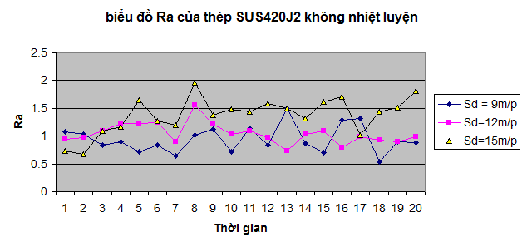
Hình 3.11
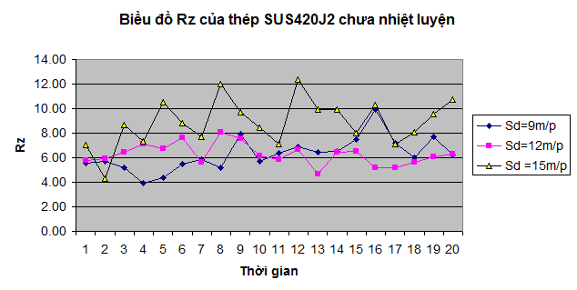
Hình 3.12
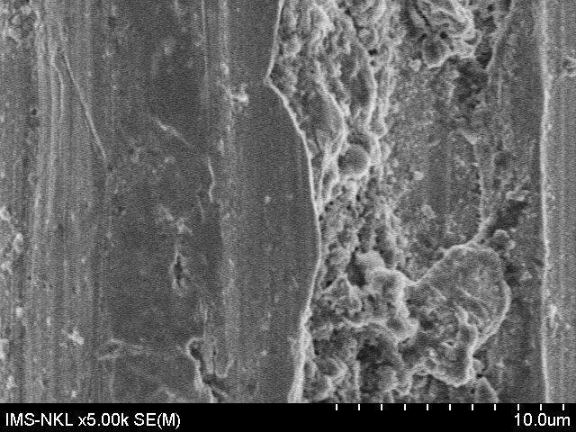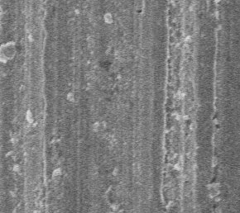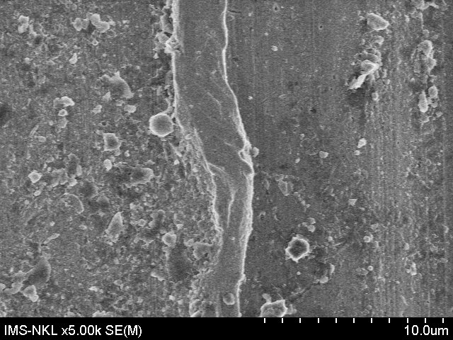

Sd = 15m/p Sd = 12m/p Sd = 9m/p
Hình 3.13: Ảnh chụp bề mặt chi tiết sau khi mài.
(phóng đại 5000 lần)

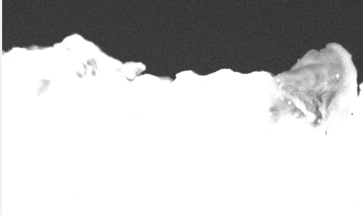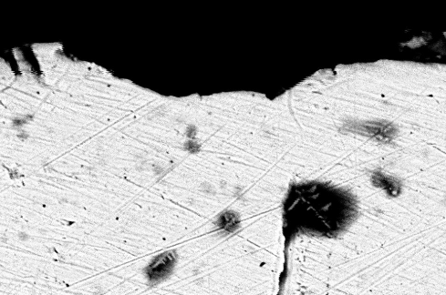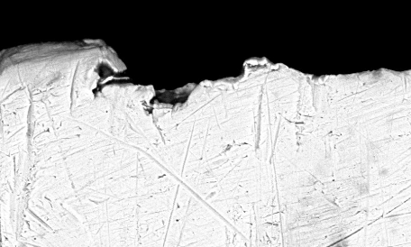
Hình 3.14 :Thể hiện chiều sâu vết cào xước sau khi mài
(phóng đại 1800 lần)

3.4.3 Thảo luận kết quả
- Qua ảnh SEM
- S_{d} = 12m/p thấy trên bề mặt có biến dạng dẻo, nhưng biến dạng này không lớn, là do thép SUS420J2 chưa nhiệt luyện có độ cứng tương đối (HRC = 18-22) nên độ dẻo của chi tiết thấp hơn so với thép SUS304. Khi tiến hành mài thời gian tiếp xúc giữa đá và phôi nhiều, làm cho khả năng thoát nhiệt kém, và làm cho các hạt mài bị mòn, làm giảm độ sâu của vết xước khi hạt mài cào xuống chi tiết, và biến dạng dẻo của chi tiết ở hai bên vị trí mà hạt mài cày xuống bề mặt chi tiết ít. Do vật liệu có độ cứng tương đôi nên khi mài biến dạng dẻo xảy ra với cả đá mài và bề mặt chi tiết, làm cho khả năng tự mài sắc của đá cao hơn, cho bề mặt chi tiết gia công đạt được tốt hơn.
- S_{d} = 15 m/p : Ta thấy trên hình 3.12 thể hiện rất rõ biến dạng dẻo trên bề của chi tiết gia công là rất lớn, trên bề mặt còn có nhiều hạt kim loại và mảnh hạt mài găm vào. Khi mài với S_{d} lớn thời gian tiếp xúc giữa đá và phôi ít, làm cho khả năng thoát nhiệt và thoát phoi tốt, và làm cho các hạt mài bị vỡ, các lưỡi cắt mới được tạo thành liên tục, sẽ có một số hạt văng ra và găm vào bề mặt mài. Khi mài với S_{d} lớn thì tốc độ cắt lớn hơn tốc độ biến dạng dẻo của kim loại, làm cho biến dạng dẻo của chi tiết ở hai bên vị trí mà hạt mài cày xuống bề mặt chi tiết lớn, làm tế vi lớp bề mặt không tốt.
- S_{d} = 9m/p Trên bề mặt gia công có hiện tượng biến dạng dẻo ít, nhưng có nhiều hạt kim loại và hạt mài găm vào bề mặt chi tiết mài dẫn đến chất lượng bề mặt thấp. Với S_{d} thấp làm cho thời gian tiếp xúc giữa đá và bề mặt chi tiết kéo dài, làm cho hạt mài bị mòn, lực cắt tăng lên rất lớn và bề mặt gia công bị nén làm cho chất lượng bề mặt tốt hơn nhưng khả năng thoát phoi và thoát nhiệt giảm. Khi đó phoi chui vào nèn chặt hết các không gian chứa phoi của đá mài, làm cho khả năng tự mài sắc của đá giảm, làm cho tế vi bề mặt chi tiết không cao.
2. Qua Sơ đồ nhám
- S_{d} = 12m/p trên sơ đồ nhám ta thấy R_{a}, R_{z} mặc dù đạt giá trị không phải là nhỏ nhất, nhưng lại có tính ổn định nhất và biên độ thay đổi nhỏ nhất. Với S_{d} =12m/p thời gian tiếp xúc giữa đá mài và bề mặt gia công nhiều làm cho các hạt mài mòn đều, nhưng khả năng thoát phoi thấp, phoi dần chiếm hết khoảng trống trong đá, làm cho việc tự mài sắc của đá diễn ra chậm và không đột ngột, sơ đồ nhám có biên độ nhám ổn định, không giao động lớn.
- S_{d} = 15m/p trên sơ đồ nhám ta thấy R_{a}, R_{z} có giá trị lớn và biên độ dao động của chúng rất lớn tương tự sơ đồ nhám khi mài thép SUS304 không nhiệt luyện. Điều này là do khi mài với S_{d} lớn khi các hạt mài cào xước bề mặt chi tiết biến dạng dẻo sẽ sinh ra ở hai phía của hạt mài tốc độ biến dạng của vật liệu nhỏ hơn so với S_{d} làm cho kim loại bị biến dạng nhiều hơn. Khi S_{d} lớn làm cho khả năng tự mài sắc của đá tăng, các hạt mài liên tục bị nứt, vỡ bung ra khỏi bề mặt đá, và có một số hạt găm lên bề mặt mài, làm cho độ nhám rất lớn.
- S_{d} = 9m/p Với S_{d} thấp làm cho thời gian tiếp xúc giữa đá và bề mặt chi tiết kéo dài, làm cho hạt mài bị mòn, lực cắt tăng lên rất lớn và bề mặt gia công bị nén làm cho chất lượng bề mặt tốt hơn nhưng khả năng thoát phoi và thoát nhiệt giảm. Khi mài với S_{d} thấp thì tốc độ cắt nhỏ hơn tốc độ biến dạng nên biến dạng dẻo ở hai bên của hạt mài sẽ ít hơn. Làm cho nhám thấp và biên độ dao động lớn, không ổn định.
3. Kết luận: Căn cứ vào ảnh SEM và sơ đồ nhám, ta thấy khi mài S_{d} = 12m/p cho chất lượng bề mặt là tốt hơn cả.

  - Mài thép SUS420J2 nhiệt luyện
3.5.1Quá trình thí nghiệm và kết quả.
- Quá trình thí nghiệm: Tương tự như mài thép SUS304
- Kết quả
Đo nhám: Bảng 1, 2, 3 phụ lục 3
Ảnh chụp tế vi bề mặt và chiều sâu vết cào xước: Hình 1 phụ lục 3
3.5.2 Sử lý kết quả
Các số liệu đo nhám, dùng phần mềm vẽ đồ thị excel ta xây dựng được biểu đồ nhám của thép SUS420J2 nhiệt luyện.
Lớp tế vi bề mặt được chụp trên kính hiển vi Hitachi MT1000 và Hitachi S4800
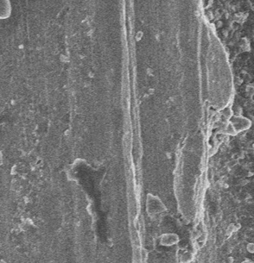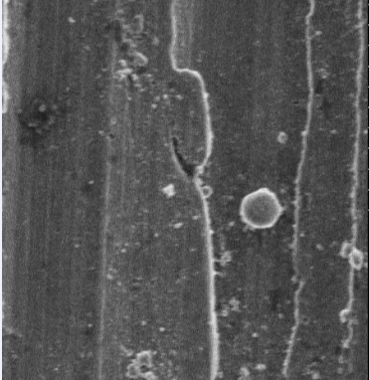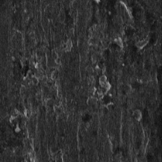
Sd=15m/p Sd=12m/p Sd=9m/p
Hình 3.15
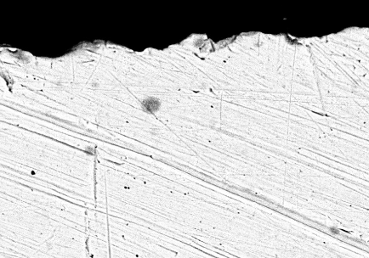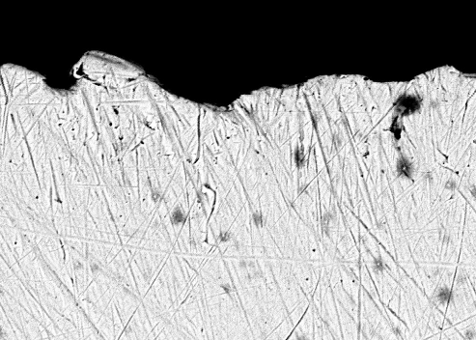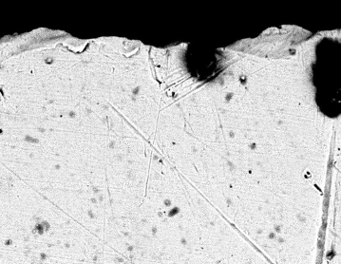
Hình 3.16
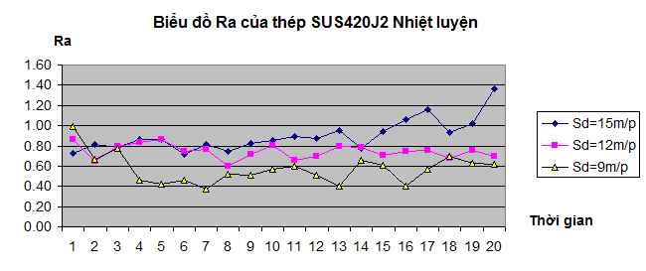
Hình 3.17
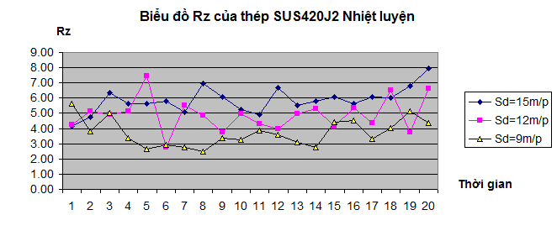
Hình 3.18
3.5.3Thảo luận kết quả
- Qua ảnh SEM
- S_{d} = 9m/p thấy vẫn có biến dạng dẻo ở bề mặt mài, nhưng những biến dạng này có biên độ nhỏ, và trên bề mặt không có hiện tượng các hạt kim loại và hạt mài găm trên bề mặt mài, và biến dạng dẻo trên bề mặt mài rất đồng đều. Nguyên nhân: thép SUS420J2 nhiệt luyện và đạt độ cứng (38 – 42 HRC) khi đó độ dẻo và dai của thép đã giảm đi rất nhiều, các biến dạng dẻo ít xảy ra. Khi đó mài thép SUS420J2 Nhiệt luyện giống như mài các loại thép thông thường. SUS420J2 là loại thép có rất ít Niken vì thế việc các hạt kim loại dính trở lại bề mặt mài không xảy ra. Khi mài với S_{d} = 9m/p thì thời gian tham tiếp xúc nhau của đá và chi tiết ra công dài. Khi đó các hạt mài bị mòn và làm cho lực cắt khi mài rất lớn dẫn đến các hạt mài bị vỡ và tạo thành các lưỡi cắt mới làm cho tế vi lớp bề mặt chi tiết gia công tốt hơn.
S_{d} = 12m/p thấy trên bề mặt có biến dạng dẻo, nhưng biến dạng này không lớn, là do thép SUS420J2 nhiệt luyện có độ cứng tương đối (HRC = 38-42) nên độ dẻo của chi tiết thấp hơn so với thép SUS304. Khi tiến hành mài thời gian tiếp xúc giữa đá và phôi nhiều, làm cho khả năng thoát nhiệt tốt, và làm cho các hạt mài bị mòn, làm giảm độ sâu của vết xước khi hạt mài cào xuống chi tiết, và biến dạng dẻo của chi tiết ở hai bên vị trí mà hạt mài cày xuống bề mặt chi tiết ít. Do vật liệu có độ cứng tương đôi nên khi mài biến dạng dẻo xảy ra với cả đá mài và bề mặt chi tiết, làm cho khả năng tự mài sắc của đá cao hơn, cho bề mặt chi tiết gia công đạt được tốt hơn.
S_{d} = 15 m/p : Ta thấy trên hình 3.12 thể hiện rất rõ biến dạng dẻo trên bề của chi tiết gia công là rất lớn, trên bề mặt còn có nhiều hạt kim loại và mảnh hạt mài găm vào. Khi mài với S_{d} lớn thời gian tiếp xúc giữa đá và phôi ít, làm cho khả năng thoát nhiệt và thoát phoi tốt, và làm cho các hạt mài bị vỡ, các lưỡi cắt mới được tạo thành liên tục, sẽ có một số hạt văng ra và găm vào bề mặt mài. Khi mài với S_{d} lớn thì tốc độ cắt lớn hơn tốc độ biến dạng dẻo của kim loại, làm cho biến dạng dẻo của chi tiết ở hai bên vị trí mà hạt mài cày xuống bề mặt chi tiết lớn, làm tế vi lớp bề mặt không tốt.
2. Sơ đồ nhám:
- S_{d} = 9m/p sơ đồ R_{a}, R_{z} Với S_{d} thấp làm cho thời gian tiếp xúc giữa đá và bề mặt chi tiết kéo dài, làm cho hạt mài bị mòn, lực cắt tăng lên rất lớn và bề mặt gia công bị nén làm cho chất lượng bề mặt tốt hơn nhưng khả năng thoát phoi và thoát nhiệt giảm. Khi mài với S_{d} thấp thì tốc độ cắt nhỏ hơn tốc độ biến dạng nên biến dạng dẻo ở hai bên của hạt mài sẽ ít hơn. Làm cho biên độ nhám ổn định và thấp.
- S_{d} = 12m/p trên sơ đồ nhám ta thấy R_{a}, R_{z} mặc dù đạt giá trị không phải là nhỏ nhất, nhưng lại có tính ổn định nhất và biên độ thay đổi nhỏ nhất. Với S_{d} =12m/p thời gian tiếp xúc giữa đá mài và bề mặt gia công nhiều làm cho các hạt mài mòn đều, nhưng khả năng thoát phoi thấp, phoi dần chiếm hết khoảng trống trong đá, làm cho việc tự mài sắc của đá diễn ra chậm và không đột ngột, sơ đồ nhám có biên độ nhám ổn định, không giao động lớn.
- S_{d} = 15m/p trên sơ đồ nhám ta thấy R_{a}, R_{z} có giá trị lớn và biên độ dao động của chúng rất lớn tương tự sơ đồ nhám khi mài thép SUS304 không nhiệt luyện. Điều này là do khi mài với S_{d} lớn khi các hạt mài cào xước bề mặt chi tiết biến dạng dẻo sẽ sinh ra ở hai phía của hạt mài tốc độ biến dạng của vật liệu nhỏ hơn so với S_{d} làm cho kim loại bị biến dạng nhiều hơn. Khi S_{d} lớn làm cho khả năng tự mài sắc của đá tăng, các hạt mài liên tục bị nứt, vỡ bung ra khỏi bề mặt đá, và có một số hạt găm lên bề mặt mài, làm cho độ nhám rất lớn.
3. Kết Luận: Căn cứ vào ảnh SEM và sơ đồ nhám ta thấy khi mài với S_{d} = 9m/p cho chất lượng bề mặt tốt nhất. Thép SUS420J2 nhiệt luyện có độ cứng HRC = 38 – 42, vì thế quá trình mài thí nghiệm thép SUS420J2 nhiệt luyện cho kết quả giống như các kết quả khi mài các loại thép thường đã qua nhiệt luyện.
3.6 Gia công một số loại khuôn trong ngành Dược phẩm
Kết quả được áp dụng để gia công một số loại khuôn trong ngành dược phẩm như:
+ Khuôn ép vỉ
+ Bơm viên nang mềm
+ Dao cắt vỉ …
3.7 Kết luận chương 3
1. Đã tiến hành nghiên cứu thực ngiệm. Đã thu nhận, lưu trữ và xử lý được số liệu thí nghiệm. Sô liệu thí nghiệm phong phú, đảm bảo độ tin cậy.
2. Các kết quả nghiên cứu thực nghiệm phù hợp với các nghiên cứu lý thuyết.
3. Cơ tính của vật liệu ảnh hưởng rất lớn đến tải trọng cơ nhiệt tác dụng lên các lưỡi cắt, nên ảnh hưởng rất lớn đến sự biến đổi trong quá trình mài do đó ảnh hưởng rất lớn đến chất lượng bề mặt và tuổi bền của đá mài.
4. Đã tìm ra được S_{d} thích hợp để gia công thép không rỉ, chậm rỉ. Giúp cho việc gia công các vật liệu này chủ động hơn và không tốn kém trong quá trình gia công góp phần làm giảm giá thành sản phẩm.
5. Cùng một viên đá mài nếu thay đổi S_{d} ta có thể mài được vật liệu có độ cứng, độ bền khác nhau nhưng vẫn đảm bảo được chất lượng yêu cầu. Điều này đồng nghĩa với việc mở rộng tính linh hoạt của nguyên công mài phù hợp với điều kiện sản xuất ở Việt Nam

KẾT LUẬN CHUNG

1. Đưa ra được phương pháp nghiên cứu đánh giá chất lượng bề mặt chi tiết gia công khi mài tinh thép không rỉ, bằng việc xét chỉ tiêu S_{d}. Từ đó đưa ra S_{d} để đảm bảo chất lượng bề mặt khi mài từng trường hợp cụ thể.
2. Xác định được chế độ công nghệ hợp lý cho cặp đá mài – vật liệu gia công nhằm đạt được tuổi bền của đá mài và đảm bảo chất lượng bề mặt gia công góp phần nâng cao sự linh hoạt và chủ động trong quá trình sản xuất.
3. Các kết quả này đã được ứng dụng trong sản xuất, trước hết là mài các loại sản phẩm chất lượng cao, triển vọng sẽ được ứng dụng rộng rãi trong sản xuất.

TÀI LIỆU THAM KHẢO

1. Nguyễn Trọng Bình, Nguyễn Thế Đạt, Trần Văn Địch và các tác giả (1998), Công nghệ chế tạo máy - Tập 1, 2, NXB Khoa học và Kỹ thuật, Hà Nội.
2. Nguyễn Trọng Bình (2003), Tối ưu hoá quá trình gia công cắt gọt, NXB Giáo dục, Hà Nội.
3. Bùi Công Cường, Bùi Minh Trí (1997), Giáo trình xác suất và thống kê ứng dụng, NXB Giao thông vận tải, Hà Nội
4. Trần Văn Địch, Ngô Trí Phúc (2006), Sổ tay thép thế giới, NXB Khoa học và Kỹ thuật, Hà Nội.
5. Trần Minh Đức (2001), Nghiên cứu ảnh hưởng của các thông số công nghệ khi sửa đá đến tuổi bền của đá mài khi mài tròn ngoài, Luận án tiến sỹ kỹ thuật, Trường Đại học Bách Khoa Hà Nội.
6. Ya. L. Gurevits và các tác giả (1981), Chế độ cắt các vật liệu khó gia công, biên dịch: Hồng Nguyên, NXB Khoa học và Kỹ thuật, Hà Nội.
7. Phạm Thượng Hàn, Nguyễn Trọng Quế, Nguyễn Văn Hoà (1996), Kỹ thuật đo lường các đại lượng vật lý - Tập 1, 2, NXB Giáo dục, Hà Nội.
8. Nguyễn Văn Hùng (2003), Nghiên cứu tối ưu các thông số công nghệ của quá trình mài điện hoá bằng đá mài kim cương khi gia công hợp kim cứng, Luận án tiến sỹ kỹ thuật, Trường Đại học Bách khoa Hà Nội.
9. Phạm Văn Lang, Bạch Quốc Khang (1998), Cơ sở lý thuyết quy hoạch thực nghiệm và ứng dụng trong kỹ thuật nông nghiệp, NXB Nông nghiệp, Hà Nội.
10. Nguyễn Nhật Lệ (2001), Tối ưu hoá ứng dụng, NXB Khoa học và Kỹ thuật, Hà Nội.
11. Nguyễn Nhật Lệ, Phan Mạnh Dần (2005), Giải bài toán tối ưu hoá ứng dụng bằng MATLAB- MAPLE (Tối ưu hoá tĩnh và điều khiển tối ưu), NXB Khoa học và Kỹ thuật, Hà Nội.
12. Bành Tiến Long, Trần Thế Lục, Trần Sỹ Tuý (2001), Nguyên lý gia công vật liệu, NXB Khoa học và Kỹ thuật, Hà Nội.
13. Nguyễn Đức Nghĩa (1998), Tối ưu hoá, NXB Giáo dục, Hà Nội.
14. Bùi Thế Tâm, Trần Vũ Thiệu (1998), Các phương pháp tối ưu hóa, NXB Giao thông vận tải, Hà Nội.
15. Ngô Diên Tập (1999), Đo lường và điều khiển bằng máy tính, NXB Khoa học và Kỹ thuật, Hà Nội.
16. Nguyễn Văn Tính (1978), Kỹ thuật mài, NXB Công nhân kỹ thuật, Hà Nội.
17. E.M.Trent (2003), Cắt kim loại, biên dịch: Võ Trần Khúc Nhã, NXB Hải Phòng, Hải Phòng.
18. Tô Cẩm Tú (1999), Thiết kế và phân tích thí nghiệm - Quy hoạch hoá thực nghiệm, NXB Khoa học và Kỹ thuật, Hà Nội.
19. S. Malkin (1989), Grinding technology, Ellis Horwood Limited.

PHỤ LỤC 1

BẢNG CHI TIẾT SỐ LIỆU THÍ NGHIỆM THÉP SUS304

Số liệu thí nghiệm nhám bề mặt SUS304. Điểm P1: Vd= 35m/s,
Sn= 0.01m/HTĐ, t= 0.014mm, S_{d}= 9m/p
Bảng 1

TT | Ra |  |  | Ra tb | Rz |  |  | Rz tb
1  2  3  4  5  6  7  8  9  10  11  12  13  14  15  16  17  18  19  20  21  22  23  24  25  26  27  28  29  30  31 | 1.29  1.53  1.14  0.64  1.01  1.2  1.25  0.93  0.96  1.12  1.47  1.47  1.02  1.6  0.6  0.78  0.8  1.53  1.81  1.02  1.54  0.71  1.06  1.21  0.77  0.51  0.7  0.85  0.6  0.71  0.95 | 0.85  1.6  1.76  0.61  1.08  1.54  0.64  1.26  1.06  1.46  0.8  0.8  0.95  1.38  1.42  0.54  0.8  0.91  0.94  0.94  0.72  0.81  0.96  0.83  0.6  1.7  1.1  0.64  0.36  0.85  1.17 | 1.11  1.4  0.77  1.4  1.07  1.84  0.8  1.05  1.82  1.63  1.32  1.32  0.95  1.1  0.93  0.89  1.36  1.08  2.3  1.15  1.26  0.98  1.36  0.63  0.75  0.61  0.95  0.66  0.81  1.02  1.31 | 1.08  1.51  1.22  0.88  1.05  1.53  0.90  1.08  1.28  1.40  1.1  1.2  0.97  1.36  0.98  0.74  0.99  1.17  1.68  1.04  1.17  0.83  1.13  0.89  0.71  0.94  0.92  0.72  0.59  0.86  1.14 | 6.91  9.36  7.43  3.85  6.26  10.9  8.59  7.88  5.89  6.06  10.11  7.62  6.24  8.29  3.96  4.78  5.25  6.16  7.96  5.44  7  5.27  5.71  6.46  6.4  4.44  5.73  4.6  3.73  6.97  5.69 | 5.4  9.76  9.67  5.88  6.24  8.35  5.02  6.78  7.08  13.06  6.19  4.96  6.41  8.32  8.79  3.36  3.67  6.08  5.51  4.51  5.2  5.57  5.25  4.23  4.02  7.62  7.05  3.31  2.59  5.45  7.21 | 5.96  9.86  7.56  7.65  9.47  7.72  7.43  10.68  11.59  8.35  3.84  7.4  6.16  6.47  4.89  5.43  10.3  8.68  13.3  6.63  6.34  4.5  7.97  4.71  4.25  4.44  6.12  4.97  5.25  5.1  7.63 | 6.09  9.66  8.22  5.79  7.32  8.99  7.01  8.45  8.19  9.16  6.71  6.66  6.27  7.96  5.88  4.52  6.41  6.96  8.59  5.53  6.18  5.11  6.31  5.13  4.89  5.50  6.30  4.29  3.86  5.84  6.84

Số liệu thí nghiệm nhám bề mặt. Điểm P2
Vd= 35m/s, Sn= 0,01m/HTĐ, t= 0,014mm, Sd= 12m/p
Bảng 2

TT | Ra |  |  | Ra tb | Rz |  |  | Rz tb
1  2  3  4  5  6  7  8  9  10  11  12  13  14  15  16  17  18  19  20  21  22  23  24  25  26  27  28  29  30 | 1.12  0.94  1.08  0.7  0.85  1.25  0.62  1.55  1.37  1.06  0.97  1.81  1.05  0.81  1.02  0.85  0.61  1.2  0.62  1.82  1.05  1.8  1.63  1.25  0.78  1.58  0.89  1.23  0.75  1.02 | 1.1  0.62  1.03  0.89  0.8  1.33  1.1  1.37  0.79  1.33  0.81  1.05  0.96  1.19  0.91  0.92  1.38  1.6  1.31  1.45  1.29  1.84  1.5  1.93  1.03  1.67  1.22  0.79  1.52  0.84 | 1.31  0.83  0.67  0.86  0.62  2.27  0.84  1.27  1.76  1.72  0.85  1.08  1.31  0.73  0.78  0.86  1.18  1.21  1.18  1.05  1.23  1.47  0.93  1.59  1.57  1.21  1.28  0.8  0.76  1.22 | 1.18  0.80  0.93  0.82  0.76  1.62  0.85  1.40  1.31  1.37  0.88  1.31  1.11  0.91  0.90  0.88  1.06  1.34  1.04  1.44  1.19  1.70  1.35  1.59  1.13  1.49  1.13  0.94  1.01  1.03 | 5.1  5.04  5.86  3.8  5.02  7.66  3.79  9.7  7.5  9.05  7.79  7.98  7.25  6.91  7.8  8.13  6.44  5.54  5.54  8.87  7.97  10.93  8.44  6.41  4.41  9.84  5.09  6.54  4.68  6.74 | 5.41  4.34  4.93  4.71  5.04  8.67  7.1  10.14  5.61  8.73  6.29  6.24  6.86  6.88  5.12  5.33  7.57  10.05  7.51  10.21  7.57  11.75  7.53  10.07  14.8  8.88  8.91  4.86  8.35  5.72 | 6.42  4.74  3.75  6.3  4.11  10.49  5.21  9.26  10.28  7.52  4.63  4.48  9.17  5.31  6.37  3.66  8.13  9.29  8.68  7.97  9.62  9.09  5.8  10.26  7.91  6.25  11.66  6.59  4.52  6 | 5.64  4.71  4.85  4.94  4.72  8.94  5.37  9.70  7.80  8.43  6.24  6.23  7.76  6.37  6.43  5.71  7.38  8.29  7.02  9.02  8.39  10.59  7.26  8.91  9.04  8.32  8.55  6.00  5.85  6.15

Số liệu thí nghiệm nhám bề mặt. Điểm P3
Vd= 30m/s, Sn= 0.01m/HTĐ, t= 0.014mm, Sd= 15m/p
Bảng 3
TT | Ra |  |  | Ra tb | Rz |  |  | Rz tb
1  2  3  4  5  6  7  8  9  10  11  12  13  14  15  16  17  18  19  20  21  22  23  24  25  26  27  28  29  30  31  32 | 1.43  1.08  1.22  1.72  1.28  2.19  1.86  1.13  1.18  1.15  1.73  2.68  1.73  1.7  2.42  1.71  1.59  2.03  1.74  2.98  2.69  1.56  1.97  1.42  1.59  1.68  2.02  2.75  1.93  1.36  1.27  2.08 | 0.99  1.08  0.74  0.67  2.73  1.38  1.36  0.86  1.15  1.27  1.58  1.52  1  1.53  2.29  1.66  1.93  1.92  1.19  1.42  2.15  1.35  1.04  2.36  0.83  2.31  1.44  1.59  1.29  0.99  1.73  1.13 | 1.45  1.19  1.13  1.32  2.05  1.21  2.51  0.96  1.68  1.22  2.15  1.59  2  1.17  1.6  1.02  1.17  1.88  1.91  1.34  1.05  1.22  1.3  1.65  1.11  1.31  1.95  1.47  2.23  1.17  1.18  2.31 | 1.29  1.12  1.03  1.24  2.02  1.59  1.91  0.98  1.34  1.21  1.82  1.93  1.58  1.47  2.10  1.46  1.56  1.94  1.61  1.91  1.96  1.38  1.44  1.81  1.18  1.77  1.80  1.94  1.82  1.17  1.39  1.84 | 7.95  7.7  7.5  5.9  9.59  8.31  11.97  9.13  9.25  9.04  11.44  13.47  11.82  9.18  17.12  11.82  8.82  16.74  14.38  16.05  20.28  8.39  10.31  9.96  8.11  9.37  13.39  17.66  13.69  11.42  7.82  14.14 | 7.71  6.55  4.63  5.3  15.56  7.08  10.58  4.65  9.38  7.19  10.66  7.98  5.97  12.02  11.44  10.42  12.95  15.04  7.78  9.42  13.15  7.89  5.05  10.07  5.13  12.68  7.01  9.92  9.71  7.21  10.54  7.92 | 7.1  6.87  6.69  8.08  13.3  6.75  11.86  5.46  12.74  6.65  10.49  10.66  13.94  6.4  9.67  8.31  7.51  11.96  10.67  14.55  6.46  5.79  9.9  8.68  9.46  15.62  8.9  7.85  11.48  7.05  7.85  15.82 | 7.59  7.04  6.27  6.43  12.82  7.38  11.47  6.41  10.46  7.63  10.86  10.70  10.58  9.20  12.74  10.18  9.76  14.58  10.94  13.34  13.30  7.63  8.42  9.57  7.57  12.56  9.77  11.81  11.63  8.56  8.74  12.63
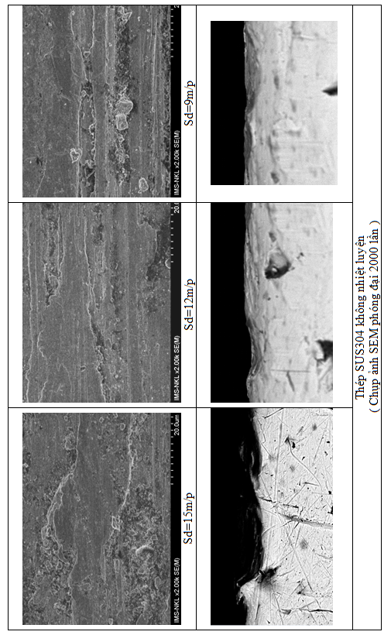
Hình 1: Ảnh SEM khi mài thép SUS304 không nhiệt luyện

PHỤ LỤC 2
BẢNG CHI TIẾT SỐ LIỆU THÍ NGHIỆM
THÉP SUS420J2 KHÔNG NHIỆT LUYỆN

Số liệu thí nghiệm nhám bề mặt. Điểm P4 Vd= 35m/s, Sn= 0.01m/HTĐ,
t= 0.014mm, Sd= 9m/p
Bảng 4
TT | Ra |  |  | Ra tb | Rz |  |  | Rz tb
1  2  3  4  5  6  7  8  9  10  11  12  13  14  15  16  17  18  19  20  21  22  23  24  25  26  27  28  29  30 | 1.06  1.00  0.72  1.08  0.77  1.00  1.36  0.75  1.37  1.25  1.29  1.34  0.78  1.59  1.68  1.26  1.10  0.73  1.05  0.57  1.47  1.01  1.71  2.64  1.42  0.76  0.76  1.11  1,32  1,68 | 0.61  1.03  1.26  0.79  0.73  1.15  0.73  1.09  0.84  0.96  1.29  1.22  0.75  0.86  0.83  1.95  2.29  1.17  0.94  1.13  0.72  0.92  1.16  1.07  1.40  0.65  0.60  1.06  1,10  1,08 | 1.08  1.04  0.84  0.90  0.72  0.84  0.64  1.02  1.13  0.72  1.14  0.84  1.50  0.87  0.71  1.28  1.31  0.54  0.90  0.88  1.07  0.62  0.87  0.88  0.71  0.64  0.42  0.64  0,92  0,70 | 0.92  1.02  0.94  0.92  0.74  1.00  0.91  0.95  1.11  0.98  1.24  1.13  1.01  1.11  1.07  1.50  1.57  0.81  0.96  0.86  1.09  0.85  1.25  1.53  1.00  0.68  0.76  0.94  0.78  1.15 | 5.97  4.66  4.21  4.91  4.94  6.74  5.91  6.09  11.11  5.50  6.83  7.77  5.18  7.97  8.27  10,30  6.49  5.16  9.29  3.12  9.04  5.92  11.10  14.15  7.16  4.07  5.33  7.43  6.80  10.64 | 4.70  5.25  6.67  3.42  4.20  5.11  5.92  4.74  4.71  7.05  5.84  5.58  6.00  6.34  5.47  9.81  11.06  6.47  6.98  6.48  4.54  4.49  9.44  6.55  8.20  3.37  4.49  5.41  9.92  5.86 | 6.05  7.24  4.66  3.43  3.94  4.65  5.70  4.79  7.89  4.46  6.44  7.39  8.21  5.22  5.17  8.77  9.71  4.01  6.28  6.77  9.14  3.68  4.70  6.55  6.15  6.23  3.90  5.93  4.59  3.96 | 5.57  5.72  5.18  3.92  4.36  5.50  5.84  5.21  7.90  5.67  6.37  6.91  6.46  6.51  7.50  9.94  7.19  5.97  7.68  6.25  5.75  5.04  9.03  8.95  7.20  3.78  5.25  5.81  6.89  7.07

Số liệu thí nghiệm nhám bề mặt. Điểm P5: Vd= 35m/s, Sn= 0.01m/HTĐ,
t= 0.014mm, Sd=12m/p
Bảng 5
TT | Ra |  |  | Ra tb | Rz |  |  | Rz tb
1  2  3  4  5  6  7  8  9  10  11  12  13  14  15  16  17  18  19  20  21  22  23  24  25  26  27  28  29  30 | 1.26  1.50  1.22  1.20  1.08  1.32  1.00  1.53  1.09  1.03  0.79  0.97  0.42  0.95  1.42  0.63  1.20  1.08  1.07  1.07  1.67  0.94  1.55  1.15  0.72  0.92  0.77  0.94  0.91  0.93 | 0.58  0.51  1.26  1.51  0.98  0.85  1.36  1.62  1.31  1.22  1.51  0.88  1.06  1.24  0.90  0.77  0.81  0.96  0.83  1.05  1.22  0.91  0.86  1.17  0.53  0.95  0.78  0.95  0.81  0.89 | 1.00  0.92  0.81  0.98  1.61  1.57  0.35  1.51  1.26  0.83  0.97  1.05  0.71  0.90  0.96  0.99  0.95  0.76  0.81  0.85  1.35  1.61  1.47  0.95  0.93  1.10  0.66  0.88  0.67  0.91 | 0.95  0.98  1.10  1.23  1.22  1.25  0.90  1.55  1.22  1.03  1.09  0.97  0.73  1.03  1.09  0.80  0.99  0.93  0.90  0.99  1.41  1.15  1.29  1.09  0.73  0.99  0.74  0.92  0.80  0.91 | 6.85  7.95  6.90  6.29  7.51  7.89  6.54  7.33  6.81  5.50  3.60  6.47  3.23  8.05  8.08  4.41  5.33  6.95  7.27  6.78  11.75  7.02  7.06  5.81  4.79  5.04  3.04  5.46  4.84  4.86 | 3.92  3.38  7.24  7.62  5.94  6.19  6.98  5.95  8.61  7.03  9.62  6.94  6.10  6.36  5.74  4.67  4.81  6.26  5.30  8.01  6.40  5.10  5.49  6.41  6.45  5.36  4.51  5.42  4.92  4.94 | 6.81  6.45  5.16  7.46  6.85  8.86  3.26  10.94  7.28  5.82  4.31  6.66  4.57  4.84  5.68  6.39  5.33  3.65  5.52  4.13  7.83  12.42  10.39  6.06  8.95  6.62  4.84  5.11  4.97  4.98 | 5.77  5.93  6.43  9.12  6.77  7.65  5.59  8.07  7.57  6.12  5.84  6.69  4.63  6.42  6.50  5.16  5.16  5.62  6.11  6.31  8.66  8.18  7.65  6.09  6.73  5.67  4.13  5.33  4.91  4.93

Số liệu thí nghiệm nhám bề mặt. Điểm P6 : Vd= 35m/s,
Sn= 0.01m/HTĐ,
t= 0.014mm, Sd=15m/p
Bảng 6
TT | Ra |  |  | Ra tb | Rz |  |  | Rz tb
1  2  3  4  5  6  7  8  9  10  11  12  13  14  15  16  17  18  19  20  21  22  23  24  25  26  27  28  29  30 | 0.74  0.49  0.81  0.94  0.75  0.69  0.89  2.12  1.76  1.29  2.14  1.26  1.76  1.39  1.90  1.72  1.03  0.97  1.21  1.94  1.74  1.47  1.85  1.93  1.17  1.99  1.46  2.02  1.04  0.99 | 0.66  0.66  0.93  0.84  2.10  1.92  0.87  1.82  1.09  1.37  1.11  1.72  1.13  1.59  1.47  2.08  0.92  1.60  2.34  1.81  1.62  1.70  1.72  1.16  1.56  1.93  0.90  0.90  1.53  1.41 | 1.74  0.87  1.65  1.72  2.07  3.22  1.84  1.94  1.29  1.79  1.05  1.77  1.61  0.99  1.49  1.31  1.09  1.75  0.98  1.69  1.00  1.98  0.65  1.31  1.82  1.32  0.89  1.47  1.33  0.92 | 0.73  0.67  1.1  1.17  1.64  1.28  1.20  1.96  1.38  1.48  1.43  1.58  1.50  1.32  1.62  1.70  1.01  1.44  1.51  1.81  1.45  1.72  1.41  1.47  1.52  1.75  1.08  1.46  1.30  1.11 | 3.58  2.69  6.01  6.39  6.42  3.44  6.16  16.88  9.26  8.13  9.98  8.42  14.51  9.05  6.87  9.93  9.15  6.26  12.50  9.84  10.30  8.33  9.73  13.54  6.44  9.48  9.27  10.15  6.34  5.99 | 5.22  3.98  6.49  5.61  11.86  9.44  8.07  9.68  13.90  7.56  7.01  16.88  5.98  10.92  8.43  12.18  5.98  7.95  10.49  11.92  7.94  10.76  5.57  8.23  10.09  8.81  4.85  4.97  8.86  8.20 | 12.32  5.30  13.56  10.06  13.20  13.50  8.79  9.36  6.94  9.61  4.26  11.82  9.22  9.79  8.79  8.86  6.17  10.40  5.60  10.37  7.62  14.45  5.06  7.82  14.22  8.38  5.77  8.33  8.26  5.70 | 7.04  4.32  8.69  7.35  10.49  8.79  7.67  11.97  9.70  8.43  7.08  12.37  9.90  9.92  8.03  10.32  7.10  8.08  9.53  10.71  8.62  11.18  7.45  9.86  10.25  8.89  6.63  7.82  7.82  6.63

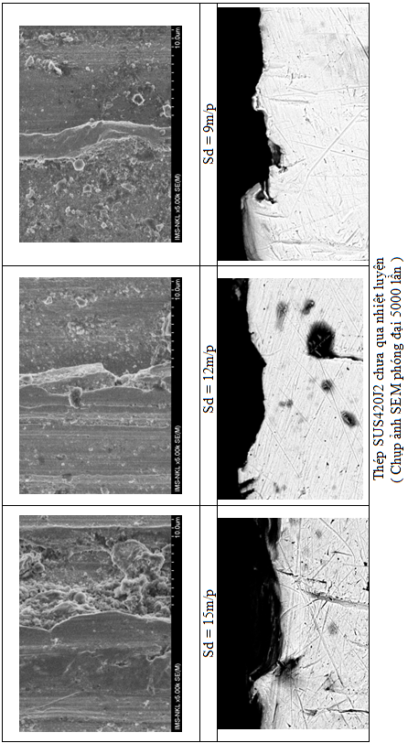

PHỤ LỤC 3

BẢNG CHI TIẾT SỐ LIỆU THÍ NGHIỆM
THÉP SUS420J2 ĐÃ NHIỆT LUYỆN

Số liệu thí nghiệm nhám bề mặt. Điểm P7 Vd= 35m/s,
Sn= 0.01m/HTĐ, t= 0.014mm, Sd=9m/p.
Bảng 7
TT | Ra |  |  | Ra tb | Rz |  |  | Rz tb
1  2  3  4  5  6  7  8  9  10  11  12  13  14  15  16  17  18  19  20  21  22  23  24  25  26  27  28  29  30 | 1.02  0.71  0.98  0.50  0.41  0.39.  0.19  0.39  0.49  0.51  0.59  0.50  0.48  0.76  0.66  0.43  0.46  0.55  0.57  0.83  0.75  0.71  0.96  0.94  0.93  1.02  0.67  0.41  0.60  0.55 | 1.15  0.75  0.66  0.45  0.40  0.35  0.39  0.56  0.55  0.62  0.60  0.62  0.33  0.48  0.55  0.39  0.57  0.75  0.63  0.36  0.60  0.75  0.38  1.01  0.84  0.69  0.75  0.35  0.74  0.69 | 0.80  0.53  0.68  0.43  0.45  0.65  0.54  0.61  0.48  0.57  0.61  0.42  0.40  0.72  0.61  0.40  0.67  0.80  0.67  0.67  0.49  0.73  0.76  0.67  0.85  0.87  0.76  0.91  0.78  0.34 | 0.99  0.66  0.77  0.46  0.42  0.46  0.37  0.52  0.51  0.57  0.6  0.51  0.40  0.65  0.61  0.41  0.57  0.70  0.62  0.62  0.61  0.73  0.70  0.87  0.87  0.86  0.73  0.56  0.71  0.53 | 4.45  3.92  5.92  5.30  2.06  2.54  1.79  2.76  4.20  2.53  2.78  3.80  3.74  5.53  5.27  2.97  4.11  3.55  4.12  4.67  4.50  5.13  6.01  5.13  5.67  6.00  4.60  2.69  4.77  2.64 | 6.46  4.34  3.96  2.50  3.10  1.89  2.50  3.69  2.67  6.29  5.17  3.10  2.39  2.68  3.53  3.89  2.89  3.80  4.39  4.24  4.64  3.61  2.65  4.04  5.66  4.67  4.89  2.09  5.00  3.15 | 5.95  3.11  5.23  2.27  2.71  3.84  3.14  3.61  2.98  2.84  2.80  2.32  2.12  4.98  4.86  3.01  4.87  8.07  4.58  6.60  2.40  4.67  4.39  4.43  5.22  6.04  5.18  4.32  4.65  3.02 | 5.62  3.79  5.04  3.36  2.62  2.95  2.76  2.48  3.35  3.28  3.89  3.58  3.07  2.75  4.40  4.55  3.29  4.06  5.14  4.36  5.17  3.85  4.53  5.52  5.57  4.89  3.03  4.81  2.94  4.12

Số liệu thí nghiệm nhám bề mặt. Điểm P8. Thép SUS420J2NL.
Vd= 35m/s,Sn= 0.01m/HTĐ, t= 0.014mm,Sd = 12m/p
Bảng 8
TT | Ra |  |  | Ra tb | Rz |  |  | Rz tb
1  2  3  4  5  6  7  8  9  10  11  12  13  14  15  16  17  18  19  20  21  22  23  24  25  26  27  28  29  30 | 0.92  0.82  0.76  0.70  0.96  0.85  0.92  0.53  0.63  0.86  0.76  0.68  0.85  0.84  0.84  0.77  0.68  0.65  0.86  0.66  0.72  1.34  0.99  0.83  0.83  0.78  0.77  0.83  0.69  0.66 | 0.91  0.42  0.82  0.97  0.83  0.93  0.74  0.72  0.81  0.80  0.60  0.69  0.82  0.81  0.56  0.67  0.90  0.63  0.64  0.69  0.82  0.51  1.01  0.75  0.58  0.61  0.82  0.97  0.68  0.75 | 0.75  0.71  0.82  0.84  0.79  0.45  0.63  0.56  0.70  0.75  0.62  0.71  0.71  0.72  0.71  0.79  0.70  0.76  0.76  0.74  0.85  1.36  0.46  0.54  0.63  0.57  0.77  0.66  0.56  0.76 | 0.86  0.65  0.80  0.84  0.86  0.74  0.76  0.60  0.71  0.80  0.66  0.69  0.79  0.79  0.70  0.74  0.76  0.68  0.75  0.70  0.80  1.07  0.82  0.71  0.68  0.65  0.79  0.82  0.68  0.72 | 4.33  4.38  5.20  4.11  5.79  8.04  4.35  4.41  3.98  5.23  4.27  5.11  5.80  4.99  9.19  4.32  3.00  4.41  6.89  6.92  5.52  8.69  5.72  4.95  4.83  4.58  3.76  4.23  4.55  5.68 | 4.64  3.26  4.53  6.39  4.84  10.08  5.27  4.02  4.40  8.60  5.71  4.65  6.90  4.41  4.96  4.50  9.42  5.53  4.30  4.05  5.04  4.13  6.24  5.05  5.83  3.93  5.07  5.63  7.23  4.91 | 4.26  5.12  4.91  5.16  7.47  2.74  5.51  4.85  3.78  4.99  4.30  3.96  4.89  5.28  4.13  5.38  4.37  6.50.  3.78  6.65  5.00  6.87  2.61  3.55  7.20  5.38  5.90  3.71  6.78  3.50 | 4.41  4.25  4.88  5.22  6.03  6.95  5.04  4.43  4.05  6.27  4.76  4.57  5.89  4.89  6.09  4.73  5.60  5.48  4.99  5.87  5.19  6.56  4.86  4.52  5.95  4.63  4.64  4.52  5.33  4.70

Số liệu thí nghiệm nhám bề mặt. Điểm P9. Thép SUS420J2 NL.
Vd= 35m/s, Sn= 0.01m/HTĐ, t= 0.014mm, Sd= 15m/p
Bảng 9

TT | Ra |  |  | Ra tb | Rz |  |  | Rz tb
1  2  3  4  5  6  7  8  9  10  11  12  13  14  15  16  17  18  19  20  21  22  23  24  25  26  27  28  29  30 | 0.73  0.87  0.73  0.92  1.13  0.68  0.79  0.62  0.68  0.94  0.77  1.03  0.82  0.74  1.01  1.12  1.02  0.77  0.85  1.13  0.84  1.49  1.53  1.2  1.23  1.24  1.49  1.74  1.71  1.01 | 0.9  0.71  0.86  0.72  0.88  0.78  0.91  0.75  1.06  0.59  0.86  0.68  1.02  0.68  0.77  0.98  1.21  0.69  1.2  1.26  1.07  1.18  1.03  1.44  1.42  1.56  1.03  0.99  1.07  1.89 | 0.54  0.86  0.76  0.96  0.58  0.7  0.74  0.87  0.74  1.02  1.06  0.91  1.02  0.92  1.05  1.07  1.25  1.35  1  1.69  0.67  1.14  0.86  1.28  1.01  2  1.89  1.55  1.48  1.18 | 0.72  0.81  0.78  0.87  0.86  0.72  0.81  0.75  0.83  0.85  0.90  0.87  0.95  0.78  0.94  1.06  1.16  0.94  1.02  1.36  0.86  8.36  1.14  1.31  1.22  1.60  1.47  1.43  1.42  1.36 | 4.43  6.65  6.12  5.26  8.27  3.75  5.3  4.38  5.21  4.79  3.98  8.13  4.23  4.85  6.03  6.02  6.1  4.06  7.36  6.46  5.22  7.94  8.36  7.63  7.12  8.5  7.43  4.32  9.49  6.56 | 4.31  3.82  6.54  5.26  4.55  10.21  5.94  6.91  7.59  5.04  4.67  5.63  6.32  7.09  4.83  4.2  5.94  6.99  7.24  7.93  7.72  8.1  7.24  7.29  11.28  8.87  9.87  5.35  9.18  9.04 | 3.77  3.82  6.42  6.39  4.1  3.5  4  9.52  5.34  5.77  6.12  6.26  6.06  5.41  7.29  6.73  6.11  7.08  5.74  9.43  4.88  8.94  6.46  8.83  7.82  12.46  11.56  5.04  8.74  6.55 | 4.14  4.76  6.36  5.64  5.64  5.82  5.08  6.94  6.05  5.26  4.92  6.67  5.54  5.78  6.05  5.65  6.05  6.04  6.78  7.94  5.94  8.33  7.35  7.92  8.74  9.94  9.62  4.90  9.13  7.38

